**Universidad Nacional de Misiones**

**Facultad de Ciencias Exactas Químicas y Naturales**

**Tesis de grado Licenciatura en Sistemas de Información**

**Aplicación de tableros de control y análisis multidimensional para un centro de diagnóstico por imagen de la provincia de Misiones**

**Caso de estudio: Sistemas de gestión de la empresa**

**Autor: Rocío Gabriela Klan**

**Tutor: Dr. Horacio Daniel Kuna**

**Co-tutor: Ing. Andrés Eyherabide**

**Año 2015**

*Dedicatoria*

*A la memoria de mi padre Edgar, por inculcarme el valor de estudiar*

*A mi mamá Elisabet, por su cariño incondicional*

*A mis hermanos Diana y Alan, por acompañarme siempre*

*A Juan Pablo, por su apoyo y comprensión*

**Resumen**

Actualmente la mayoría de las empresas disponen de bases de datos donde almacenan sus actividades diarias, estos datos se encuentran registrados pero no debidamente analizados. Con técnicas de inteligencia de negocios como análisis multidimensional y tableros de control se puede brindar la información necesaria y relevante para el usuario del negocio creando conocimiento sobre el mismo.

La inteligencia de negocios forma parte de un mercado maduro en la industria de TI, se trata de tecnología con varios años pero que en la provincia de Misiones no es comúnmente utilizada.

Esta tesis aborda los principales conceptos para aplicar estas técnicas en un centro de diagnóstico por imagen de la provincia de Misiones. En particular se demuestra que no se trata de tecnología solo para grandes organizaciones sino que se puede aprovechar en ámbitos de negocios más pequeños.

Palabras claves: *tableros de control, OLAP, BI, dashboard, datawarehouse*.

**Abstract**

Currently, most companies have databases where they store their daily activities, these data are properly registered but not analyzed. With business intelligence techniques such as multidimensional analysis and dashboards can provide the information necessary and relevant to the business user creating knowledge about it.

Business intelligence it is part of a mature market in the IT industry, technology is several years but in the province of Misiones is not commonly used.

This thesis addresses the main concepts to implement these techniques in a diagnostic imaging center in the province of Misiones. In particular it is shown that technology is not just for large organizations but which can be used in areas of smaller businesses.

Keywords: *dashboards, OLAP, BI, datawarehouse.*

**Reconocimientos**

Quiero agradecer especialmente al Dr. Horacio Kuna por guiarme en el desarrollo de este trabajo.

A la empresa que brindó los datos y el tiempo para que pueda comprender el negocio y sus requerimientos.

**Índice**

Capítulo 1 Introducción 19

1.1 Motivación 20

1.2 Objetivos 20

1.2.1 Objetivos General 20

1.2.2 Objetivos Particulares 20

1.3 Estructura del documento 21

Capítulo 2 Marco teórico 23

2.1 Business Intelligence 24

2.2 Data Warehouse 24

2.2.1 Terminología DW 25

2.3 Arquitectura de un DW/BI 25

2.3.1 Datamart 27

2.4 Modelado dimensional 27

2.4.1 Hechos 28

2.4.2 Dimensiones 29

2.4.2.1 Tipos de dimensiones 29

2.4.3 Tipos de modelado 30

2.4.4 Proceso de desarrollo del modelado dimensional 32

2.5 OLAP 33

2.6 Tableros de control 34

2.6.1 Desarrollo de un Tablero de Control 35

2.6.2 Balanced Scorecard 35

Capítulo 3 Descripción del problema 37

3.1 La empresa 38

3.1.1 Estructura organizacional 38

3.1.2 Actividades 40

3.2 Modelo de madurez de business intelligence TDWI 41

3.2.1 Análisis de situación 43

3.2.2 Objetivo 44

Capítulo 4 Solución propuesta 46

4.1 Modelado Dimensional 47

4.1.1 Procesos de negocio 47

4.1.1.1 Arquitectura de Bus 48

4.1.1.2 Selección de Procesos 49

4.1.1.3 Requerimientos por procesos 50

4.1.2 Granularidad 51

4.1.3 Dimensiones 52

4.1.3.1 Dimensión Tiempo 52

4.1.3.2 Dimensión Obra Social 53

4.1.3.3 Dimensión Médico 53

4.1.3.4 Dimensión Paciente 54

4.1.3.5 Dimensión Tipo Paciente 55

4.1.3.6 Dimensión Prácticas 56

4.1.3.7 Dimensión Cuenta 57

4.1.4 Hechos 58

4.1.5 Modelos de alto nivel 60

4.2 Tableros de control 61

4.2.1 Tablero de estudios 62

4.2.2 Tablero de facturación 63

4.2.3 Tablero de facturación por gerenciadora 65

4.2.4 Tablero de cobranzas a obras sociales 66

4.2.5 Tablero de resultado 67

4.2.6 Tablero de finanzas 69

4.3 Reporte diario 72

Capítulo 5 Prueba experimental 73

5.1 Arquitectura DW/BI 74

5.2 Elección de herramientas de software 75

5.3 Orígenes de datos 76

5.4 Área de Staging 76

5.5 ETL 76

5.6 Datamarts 77

5.6.1 Datamart de estudios 77

5.6.1.1 Diseño físico 77

5.6.1.2 Definición del cubo 78

5.6.1.3 Análisis OLAP 80

5.6.1.3.4 Análisis anual 80

5.6.1.3.5 Análisis mensual 85

5.6.1.3.6 Análisis diario 88

5.6.2 Datamart de cobranzas a obra social 89

5.6.2.1 Diseño físico 89

5.6.2.2 Definición del cubo 90

5.6.2.3 Análisis de cobranzas 91

5.6.3 Datamart de contabilidad 91

5.6.3.1 Diseño físico 92

5.6.3.2 Definición del cubo 92

5.6.3.3 Análisis de contabilidad 93

5.7 Tableros de Control 94

5.7.1 Análisis de tablero de estudios 95

5.7.2 Análisis de tablero de facturación 96

5.7.3 Análisis de tablero de facturación por gerenciadora 98

5.7.4 Análisis de tablero de cobranzas a obras sociales 99

5.7.5 Análisis de tablero de resultado 101

5.7.6 Análisis de tablero financiero 102

5.8 Reporte diario 104

5.9 Validación del usuario 104

5.10 Discusión de la experimentación 107

Capítulo 6 Conclusiones 108

6.1 Conclusiones 109

6.2 Trabajos futuros 109

Anexo 1 112

Anexo 2 119

Anexo 3 130

Anexo 4 142

Bibliografía 144

**Índice de figuras**

Ilustración 1: Arquitectura DW/BI 25

Ilustración 2: Modelo Estrella 29

Ilustración 3: Modelo Copo de Nieve 29

Ilustración 4: Organigrama 39

Ilustración 5: Modelo de madurez de BI - TDWI 43

Ilustración 6: Datamart estudios 59

Ilustración 7: Datamart contabilidad 60

Ilustración 8: Datamart Cobranzas Obras Sociales 60

Ilustración 9: Tablero de estudios 62

Ilustración 10: Tablero de facturación 63

Ilustración 11: Tablero de facturación por gerenciadora 65

Ilustración 12: Tablero cobranzas a obra social 66

Ilustración 13: Tablero de resultado 68

Ilustración 14: Tablero de finanzas 70

Ilustración 15: Arquitectura DW/BI 74

Ilustración 16: Componentes de Pentaho 75

Ilustración 17: Modelo de datos de datamart de estudios 78

Ilustración 18: Cubo de estudios 79

Ilustración 19: Consulta 1 80

Ilustración 20: Resultado de consulta 1 81

Ilustración 21: Gráfico de consulta 1 82

Ilustración 22: Consulta 2 82

Ilustración 23: Resultado de consulta 2 83

Ilustración 24: Consulta 3 83

Ilustración 25: Resultado de la consulta 3 84

Ilustración 26: Consulta 4 84

Ilustración 27: Resultado consulta 4 85

Ilustración 28: Consulta 5 86

Ilustración 29: Resultado de consulta 5 86

Ilustración 30: Consulta 6 87

Ilustración 31: Resultado de la consulta 6 87

Ilustración 32: Consulta 7 88

Ilustración 33: Resultado de consulta 7 88

Ilustración 34: Modelo de datos de datamart de cobranzas a obras sociales 90

Ilustración 35: Cubo de cobranzas a obras sociales 90

Ilustración 36: Consulta 8 91

Ilustración 37: Resultado de consulta 8 91

Ilustración 38: Modelo datos de datamart de contabilidad 92

Ilustración 39: Cubo de contabilidad 93

Ilustración 40: Consulta 9 94

Ilustración 41: Resultado de consulta 9 94

Ilustración 42: Tablero de estudios 96

Ilustración 43: Tablero de facturación 97

Ilustración 44: Tablero de facturación por gerenciadora 99

Ilustración 45: Tablero de cobranzas 100

Ilustración 46: Tablero de resultados 102

Ilustración 47: Tablero de finanzas 103

Ilustración 48: ETL job_general 119

Ilustración 49: ETL carga_stage 120

Ilustración 50: ETL stage_estudios 120

Ilustración 51: ETL stage_medico 121

Ilustración 52: ETL carga_dimensiones 121

Ilustración 53: ETL dim_medico 122

Ilustración 54: ETL dim_obra_social 122

Ilustración 55: ETL dim_paciente 122

Ilustración 56: ETL dim_practica 123

Ilustración 57: ETL dim_tiempo 123

Ilustración 58: ETL fact_estudios 123

Ilustración 59: ETL fact_cobros_obral_social 124

Ilustración 60: ETL job_contabilidad 124

Ilustración 61: ETL stage_diario 125

Ilustración 62: ETL stage_plan_cuentas 125

Ilustración 63: ETL dim_cuenta 125

Ilustración 64: ETL dim_cuenta_N1 126

Ilustración 65: ETL dim_cuenta_N2 126

Ilustración 66: ETL dim_cuenta_N3 126

Ilustración 67: ETL dim_cuenta_N4 127

Ilustración 68: ETL dim_cuenta_N5 127

Ilustración 69: ETL fact_contabilidad 128

Ilustración 70: Reporte de estudios 142

**Índice de tablas**

Tabla 1: Arquitectura de bus 47

Tabla 2: Prioridad de procesos 48

Tabla 3: Requerimientos por proceso 49

Tabla 4: Dimensión Tiempo 51

Tabla 5: Dimensión Obra Social 52

Tabla 6: Dimensión Médico 52

Tabla 7: Dimensión Paciente 53

Tabla 8: Dimensión Tipo Paciente 54

Tabla 9: Dimensión Práctica 55

Tabla 10: Dimensión Cuenta 56

Tabla 11: Medidas 59

Tabla 12: Validación de usuario 106

Tabla 13: Archivo slsolicita 114

Tabla 14: Archivo o_social 114

Tabla 15: Archivo slpaci 115

Tabla 16: Archivo slhisfactu 116

Tabla 17: Archivo rmn 116

Tabla 18: Archivo tac 116

Tabla 19: Archivo sleco 117

Tabla 20: Archivo slmamo 117

Tabla 21: Archivo slpagoso 117

Tabla 22: Archivo plcuen 118

Tabla 23: Archivo diario 119

# Capítulo 1 Introducción

*Introducción*

## 1.1 Motivación

La empresa tomada como caso de estudio para esta tesis realiza diagnósticos por imagen en Posadas provincia de Misiones, tales como: tomografías, resonancias, radiografías y ecografías entre otros. Además de la casa central tienen sus equipos distribuidos dentro de otros centros médicos, esto aumenta la capacidad de servicios de la empresa y por lo tanto la necesidad de analizar los datos generados por sus operaciones diarias para comprender el estado del negocio.

Los sistemas transaccionales que poseen brindan reportes definidos, cualquier nuevo requerimiento de información debe ser realizado por personal técnico especializado. Es aquí donde radica la importancia de implementar soluciones que además de dar soporte a las decisiones con reportes estáticos puedan ofrecer la posibilidad de analizar los eventos ocurridos desde diferentes perspectivas y con la dinámica requerida por el usuario. Teniendo la oportunidad de estructurar sus propios reportes y accediendo a información histórica que permitan que estas decisiones estén apoyadas por recursos informáticos contenidos por las técnicas utilizadas en el área de inteligencia de negocios.

Por las necesidades de análisis de información que posee la empresa el análisis OLAP y los tableros de control pueden colaborar a tomar decisiones acertadas para mejorar los servicios ofrecidos.

## 1.2 Objetivos

A partir del contexto especificado brevemente en la sección anterior, a continuación se especifica el objetivo general y los particulares que se intentarán cumplir en esta tesis.

## 1.2.1 Objetivo General

Construir un tablero de control directivo y cubos OLAP para un centro de diagnóstico por imagen de la provincia de Misiones.

## 1.2.2 Objetivos Particulares

* Identificar las necesidades del negocio y los orígenes de datos relevantes de los sistemas de gestión.
* Identificar las áreas claves y los procesos del negocio relacionados a éstas.
* Definir los indicadores claves por área de negocio.
* Modelar los datamarts a partir de los datos y de los requisitos de la organización.
* Desarrollar los ETL para poblar los datamarts diseñados.
* Construir un prototipo en el que visualicen los datos a partir de cubos OLAP, reportes y tableros de control directivo.

## 1.3 Estructura del documento

La tesis se divide en seis capítulos y cuatro anexos. A continuación se describe brevemente el contenido de los mismos.

En el Capítulo 2: se brinda un marco teórico para el trabajo de investigación, en principio se introduce a la inteligencia de negocios con las primeras definiciones de la misma (sección 2.1), seguida de la definición del datawarehouse (sección 2.2) junto con su arquitectura (sección 2.3). El modelado dimensional se define describiendo sus hechos y dimensiones (sección 2.4), este modelo servirá de base para el desarrollo de cubos OLAP (sección 2.5) y dará soporte a las consultas de los tableros de control (sección 2.6).

El Capítulo 3 describe a la empresa (sección 3.1), su estructura organizacional (sección 3.1.1) y actividades (sección 3.1.2). Se presenta el modelo de madurez de business intelligence de TDWI (sección 3.2) para establecer cuál es la situación actual de la empresa con respecto a BI (sección 3.2.1).

El Capítulo 4 presenta el modelado dimensional (sección 4.1), el cual permitirá tener el modelo de datos lógico del sistema a implementar, para esto se definen cuatro fases selección del proceso de negocio (sección 4.1.1), definición de granularidad (sección 4.1.2), identificación de dimensiones (sección 4.1.3) y hechos (sección 4.1.4). Al finalizar se determinan los tableros de control (sección 4.2).

El Capítulo 5 detalla la arquitectura de la solución de BI (sección 5.1), las herramientas de software a utilizar (sección 5.2) seguido del desarrollo de cada componente de la arquitectura expuesta: los orígenes de datos (sección 5.3), el área de staging (5.4), los ETL (sección 5.5) para cargar los datamart (5.6), además se muestran análisis de prueba en los datamart desarrollados, la explotación por los tableros de control (sección 5.7) y el reporte diario a enviar (sección 5.8). Concluyendo el capítulo se encuentra la validación del usuario (sección 5.9) y la discusión de la experimentación (sección 5.10).

Finalmente en el Capítulo 6 se especifican las conclusiones obtenidas a partir del trabajo realizado y los posibles trabajos futuros.

En el Anexo 1 se presentan las estructuras de los archivos utilizados como fuentes de datos en los procesos de carga.

El Anexo 2 muestra los procesos de extracción, transformación y carga realizados para cargar las tablas de bases de datos.

El Anexo 3 contiene la estructura de los cubos.

El Anexo 4 muestra una captura de pantalla de un reporte operativo.

# Capítulo 2 Marco teórico

*Marco teórico*

En este capítulo se brinda un marco teórico para el trabajo de investigación, en principio se introduce a la inteligencia de negocios con las primeras definiciones de la misma (sección 2.1), seguida de la definición del datawarehouse (sección 2.2) junto con su arquitectura (sección 2.3). El modelado dimensional se define describiendo sus hechos y dimensiones (sección 2.4), este modelo servirá de base para el desarrollo de cubos OLAP (sección 2.5) y dará soporte a las consultas de los tableros de control (sección 2.6).

## 2.1 Business Intelligence

El término Business Intelligence (Inteligencia de Negocios) se conoció por primera vez en un artículo de Hans Peter Luhn [1] en 1958 para IBM donde lo definía como “*La habilidad de aprehender a las interrelaciones de los hechos presentados de forma que guíen las acciones hacia una meta deseada*”.

Recién en 1989 Howard Dresden [2] lo populariza definiéndolo como “*Conjunto de* c*onceptos y métodos para mejorar las decisiones de negocio mediante el uso de sistemas de soporte basados en hechos*”.

En ambas definiciones toma los hechos para conseguir el conocimiento y llegar a una mejor toma de decisiones. Estos eventos se encuentran registrados digitalmente en diferentes soportes por lo tanto el objetivo de una aplicación de Business Intelligence (BI) es obtener los datos y transformar en información útil para el usuario del negocio mediante la utilización de diferentes técnicas y herramientas.

## 2.2 Data Warehouse

De acuerdo con W.H.Inmon, el cual es considerado como el padre del concepto de Data Warehouse (DW): *“un DW es un conjunto de datos orientados a temas, integrado, no volátil y variable en el tiempo que dan soporte a la toma de decisiones gerenciales.”* [3]

A partir de esta definición se obtienen las principales características:

* Orientado a temas: refiere que los datos se encaminan según aspectos relevantes para la organización, como ser: productos, clientes, ventas. Diferenciándose del procesamiento transaccional que se encuentran orientados a aplicaciones.
* Integrado: la información obtenida de diferentes sistemas se unifica y codifica para ser almacenada de manera coherente. Al tener que integrar diferentes fuentes de datos se encuentran inconsistencias de por ejemplo: nombres, tipos de datos, maneras de realizar los cálculos. Por esto es importante prestar especial atención en las transformaciones que se deben realizar para generar una fuente de información confiable para los usuarios del DW.
* No volátil: refiere a que la información generalmente no se elimina ni actualiza, se mantiene para futuras consultas históricas. Las cargas de datos se realizan de forma masiva, es una “foto” de la información en el tiempo por esto es que los datos no son actualizados como en una base de datos transaccional.
* Variante en el tiempo: en un sistema transaccional generalmente se tiene una perspectiva de tiempo entre 60 y 90 días, es decir, datos actuales de la organización. A diferencia de un DW donde los datos representan un espacio de tiempo entre 5 a 10 años, por lo cual la clave de tiempo ya sean años, meses, días se encuentra relacionada en cada registro de datos para permitir la generación de análisis comparativos con la información histórica.

## 2.2.1 Terminología DW

El término DW a veces es utilizado indistintamente para referirse a toda la arquitectura como al repositorio de almacenamiento físico. Para evitar confusiones al hacer referencia a la arquitectura se designará con las siglas DW/BI (Datawarehouse/Business Intelligence) y al mencionar a la base de datos con DW.

## 2.3 Arquitectura de un DW/BI

Para comprender el funcionamiento de un sistema de DW/BI se describirán los componentes que forman parte de la arquitectura propuesta por Kimball [4].

Orígenes de datos:

Las operaciones diarias registradas en los sistemas transaccionales de una empresa son las fuentes de datos que se utiliza en un DW. Generalmente estos sistemas limitan la historia de sus operaciones para aliviar la carga del sistema y brindar una respuesta rápida a consultas de datos actuales, entonces es aquí donde radica la importancia del DW ya que permite integrar información histórica para realizar posteriormente análisis de datos.

ETL:

El sistema de ETL (extracción, transformación y carga) se encuentra entre las fuentes de datos y el área de presentación. Tiene como objetivo tomar los datos que son necesarios para el DW de los sistemas de orígenes (extracción), realizar las tareas de limpieza, formateo, tratamiento de nulos, duplicación, sumarización, agrupación, etc forman parte de las diferentes posibilidades de transformaciones. Una vez que se manipularon los datos estos son cargados en las estructuras del DW.

Área de Presentación:

Las estructuras del DW mencionadas anteriormente se encuentran en el área de presentación, es aquí donde los datos son almacenados y de donde se tomarán para consultas de usuarios y aplicaciones analíticas del sistema de BI.

Los usuarios del sistema podrán acceder a la información contenida en el área a través de los cubos OLAP desarrollados.

Aplicaciones de BI:

El último componente está relacionado con los elementos que se utilizarán para explotar la información del área de presentación. Estos son: reportes, herramientas para la navegación de cubos OLAP y tableros de control para visualizaciones más resumidas.

En la ilustración 1 se grafica la arquitectura.

**Área de presentación**

-DW

-Modelo dimensional

**ETL**

-Extracción

-Transformación

-Carga

-Staging

**Aplicaciones de BI**

-Reportes

-Aplicaciones analíticas

-Tableros de control

**Orígenes de datos**

**Área interna**

**Área externa**

Ilustración 1: Arquitectura DW/BI

## 2.3.1 Datamart

Un Datamart (DM) es un subconjunto del DW, su alcance responde a un proceso, grupo o área de la organización. El desarrollo de un DW completo puede llevar mucho tiempo y recursos, por lo cual algunas empresas se inclinan por desarrollar DM departamentales para solucionar los requerimientos del momento, esto puede traer problemas de rendimiento si solo se van agregando DM sin planificación, también al ser por departamento responden a la terminología de un sector y puede haber redundancia de datos al no modelar por procesos [5].

## 2.4 Modelado dimensional

Es una técnica para el diseño lógico de un DW, básicamente consiste en la generación de tablas de hechos y una colección tablas de dimensiones con los valores descriptivos de las medidas contenidas en los hechos [6]. Este modelo permite representar los datos fundamentales desde la perspectiva de quien toma de decisiones [7]. A continuación se describen los tipos de tablas de hechos y dimensiones.

## 2.4.1 Hechos

Un hecho (*fact en inglés*) es un foco de interés para el proceso de toma de decisiones; generalmente modela un evento que ocurre en las empresas, por ejemplo: ventas [8]. Estos hechos medibles permiten conocer el valor del negocio. Las tablas de hechos contienen los valores numéricos (medidas) y las claves de dimensiones asociadas al proceso de negocio modelado.

Se pueden encontrar diferentes tipos de medidas en las tablas de hechos [9]:

* Aditivas: son valores numéricos que pueden ser resumidas por cualquier dimensión utilizando operaciones matemáticas como suma, resta, etc. Son medidas de gran flexibilidad.
* Semi-aditivas: son medidas que pueden agruparse solo por algunas dimensiones. Por ejemplo saldos y balances.
* No-aditivas: estas medidas no pueden ser resumidas. Por ejemplo un porcentaje o la temperatura.

Como ya se mencionó estas medidas se encuentran en tablas de bases de datos que contienen registrados los hechos. Las tablas de hechos se pueden clasificar en:

* Transaccionales: Estas tablas de hechos se caracterizan por permitir el análisis en gran detalle, ya que cada registro de la tabla se corresponde con una transacción del proceso de negocio. Se encuentran registrados los eventos en un instante en el tiempo.
* Periódicas: contienen una foto de los datos en un intervalo de tiempo, puede ser diario, semanal, mensual. Se suele utilizar para modelos de stock por sus constantes movimientos.
* Acumuladas: representan fotos acumulativas de la vida de un proceso. No son tan comunes como las anteriores ya que se utilizan en casos que se necesite hacer un seguimiento del flujo de trabajo, por ejemplo pedidos. En estos casos se tendrá más de una fecha, una de inicio y otra de fin para representar el tiempo de duración o los cambios de estado que se fueron sucediendo.
* Sin medidas: estas tablas son llamadas “factless”, no contienen medidas naturales para el proceso. Cada registro representa un evento y se agrega una columna con “1” para posteriormente sumarizar los mismos.
* Consolidadas: son tablas utilizadas como complemento de por ejemplo una tabla de hechos transaccional. Aquí se combinan métricas de diferentes procesos de negocio en la misma granularidad.

## 2.4.2 Dimensiones

Las dimensiones contienen los filtros que se realizarán a las medidas definidas por los hechos. Como se mencionó anteriormente los hechos contienen los datos numéricos, en los atributos (columnas) de las dimensiones se tienen los datos alfanuméricos que brindan un contexto y descripciones de las métricas. Dependiendo del análisis requerido las dimensiones pueden contener jerarquías, las cuales permiten realizar diferentes operaciones en múltiples niveles de agrupamiento [10] .

## 2.4.2.1 Tipos de dimensiones

A continuación se definen los tipos de dimensiones más utilizadas según su funcionalidad:

* Tiempo: contiene los datos referentes al calendario (año, semestre, trimestre, mes, día). Es recomendable que tengan como clave primaria un identificador entero con formato *yyyymmdd,* entonces el motor de base datos resuelve con mayor velocidad las relaciones con la tabla de hechos. Si se debe tener un detalle de horas y minutos corresponde separar las dimensiones en fechas y horario.
* Degeneradas: son dimensiones que no contienen atributos, solo una clave por ejemplo un número de factura almacenado en la tabla de hechos transaccional por lo cual no es necesario crear una tabla de dimensión.
* Conformadas: son dimensiones que comparten las mismas claves y atributos, y son utilizadas por dos o más tablas de hechos. El clásico ejemplo son las dimensiones de tiempo, ya que se define una a utilizar por todos los modelos.
* Junk: son dimensiones que agrupan diferentes combinaciones de datos bandera. Ya que son de baja cardinalidad se pueden unir en una misma dimensión. Por ejemplo formas de pago.
* Role-playing: sus identificadores aparecen en la tabla de hechos más de una vez, es decir, físicamente se relacionan a una tabla de dimensiones pero lógicamente cumplen otro rol.
* Mini-dimensión: cuando una dimensión contiene un gran volumen de datos se debe separar en dos dimensiones. En una dejar los datos estáticos y en otra los que varían frecuentemente. Por ejemplo clientes y sus datos demográficos. Díaz hace referencia a estas dimensiones como “Monsters” [11] , ya que tienen un crecimiento desmedido por lo tanto hay que romper en dos la dimensión.

## 2.4.3 Tipos de modelado

Para realizar el modelado dimensional se debe tener en cuenta los diferentes esquemas que dan lugar al modelo físico de los datos. A continuación se describen algunos de ellos:

Modelo en estrella: este modelo es el más sencillo, consiste en una tabla de hechos central y una tabla por cada dimensión relacionada a los hechos [12]. Las dimensiones contienen una clave subrogada (identificadores que no tienen relación con el negocio, se utiliza para identificar cada registro de la tabla como único) que se corresponden con una columna de la tabla de hechos. Las dimensiones se encuentran desnormalizadas, así se tiene una tabla por cada una de ellas y se reducen las relaciones (joins) con la tabla de hechos, ésta es una de las grandes diferencias con un modelo relacional ya que aquí lo que se busca es realizar consultas lo más rápido posible. En la ilustración 2 se ejemplifica este tipo de esquema.

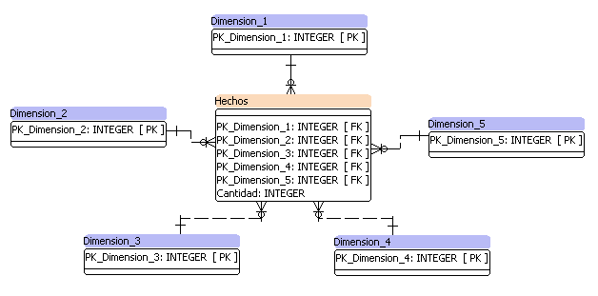

Ilustración 2: Modelo Estrella

Modelo copo de nieve: en el modelo anterior las jerarquías se encuentran contenidas en la misma tabla. En este caso el modelado es similar al anterior: una tabla de hechos con los identificadores de las dimensiones pero del nivel más bajo de una jerarquía. Por ejemplo: en una jerarquía geográfica se tiene país, provincia y ciudad. Si el esquema es en copo de nieve la tabla de hechos contendrá el identificador de la tabla ciudad; la tabla ciudad se relacionaría con otra tabla de provincias y lo mismo ocurriría con país. Aquí el modelo está parcialmente normalizado [13]. En la ilustración 3 se visualiza el modelo.

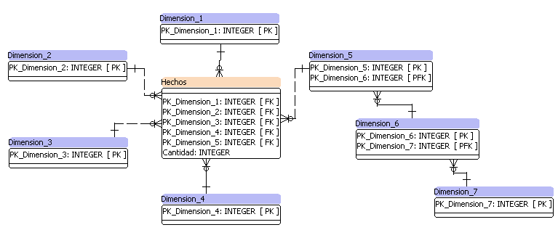

Ilustración 3: Modelo Copo de Nieve

Otros esquemas son *constelaciones* y *galaxias*, como sus nombres lo indican son combinaciones de modelos estrellas: el primero relaciona las tablas de hechos de los diferentes esquemas, este es el menos utilizado por la complejidad que contrae. En el segundo las tablas de hechos no necesariamente tienen relación, la unión se realiza por las dimensiones conformadas (sección 2.4.2.1) [13].

## 2.4.4 Proceso de desarrollo del modelado dimensional

En las secciones anteriores se describieron las tablas de hechos y sus medidas (sección 2.4.1), las dimensiones con los diferentes tipos (sección 2.4.2 y 2.4.2.1) y el modelamiento que se puede realizar para el soporte físico de los datos (sección 2.4.3). A continuación se describen cuatro pasos para realizar el modelo dimensional [4][14] utilizando los conceptos de las secciones anteriores:

1. Seleccionar el procesos de negocio

Un proceso es una actividad natural en la empresa. Se deben tener en cuenta los las mediciones más importantes para el usuario y así identificar los procesos del negocio.

En un proceso de negocio participan varios departamentos por esto hay que evitar realizar modelos departamentales ya que de esta manera se incurre en una redundancia de datos innecesaria. Algunos procesos de negocios son: compras, pedidos, envíos, facturación, recepción de pagos, contabilidad, etc.

1. Declarar la granularidad

Se declara la granularidad para especificar exactamente lo que representa una fila de la tabla de hecho y el nivel de detalle de las medidas. Se recomienda comenzar a diseñar el DW al mayor nivel de detalle posible, ya que se podría luego realizar agrupamientos al nivel deseado. En ocasiones al realizar los pasos 3 y 4 se podría encontrar que la declaración de la granularidad fue incorrecta por lo tanto este paso es fundamental para la definición de los siguientes.

1. Identificar las dimensiones

Con la granularidad definida las dimensiones surgen naturalmente ya que responden el "quién, qué, cómo, cuándo y dónde" relacionado al proceso. De aquí surge un grupo primario de dimensiones.

1. Identificar los hechos

Cada tabla de hechos tiene como atributos una o más medidas de un proceso del negocio estas pueden ser físicamente capturadas o derivadas. Todos los hechos se tienen que corresponder con la granularidad definida, en caso contrario correspondería separarlo en otra tabla de hechos.

## 2.5 OLAP

En la sección anterior (2.4) se describió como realizar el modelado dimensional, estas estructuras serán utilizadas para hacer el análisis multidimensional.

OLAP es el acrónimo en inglés de *procesamiento analítico en línea* (On-Line Analytical Processing) es un término introducido por Codd [15] para describir a las herramientas cuyo objetivo es realizar consultas ágiles a grandes volúmenes de datos, generalmente provenientes de un DW, a través de estructuras multidimensionales llamadas **cubos**. Las bases de datos se pueden visualizar como “cubos”, donde las celdas representan las medidas y las coordenadas las dimensiones o criterios de análisis.

OLAP es la evolución del análisis de datos resultante de la necesidad de los usuarios por realizar operaciones cada vez más complejas con el fin de obtener conocimiento acerca de su información[16]. Las herramientas OLAP tienen operaciones que permiten realizar a los usuarios finales consultas complejas de manera sencilla [12].

Existen diferentes tipos de implementaciones de sistemas OLAP. Éstas se clasifican en:

* ROLAP: por OLAP Relacional, en estas implementaciones los datos están soportados en una base de datos relacional. Tienen gran escalabilidad ya que pueden llegar a funcionar eficientemente con múltiples dimensiones.
* MOLAP: por OLAP Multidimensional, son implementaciones que no dependen de una base de datos relacional, los datos son almacenados en una base multidimensional donde los resultados de las consultas están precalculados por lo cual tiene un mejor desempeño con respecto a las implementaciones ROLAP en entornos con volumen de datos reducido.
* HOLAP: por OLAP Híbrido, es una combinación de ROLAP y MOLAP. Los valores detallados los deja en la base relacional mientras que las agregaciones se encuentra en una base multidimensional [17].

## 2.6 Tableros de control

Un tablero de control básicamente es una herramienta para visualizar información consolidada en un alto nivel. Está centrado en presentar una cantidad resumida de visiones del negocio, mayoritariamente utiliza gráficos y recursos interactivos para impulsar el análisis y el entendimiento de la información consultada.

El desarrollo de un tablero se debe focalizar en responder a las preguntas esenciales sobre el domino del negocio, alertar al usuario cuando sucedan problemas que afectan la organización y brindar soporte para la toma de decisiones [18].

Los tableros de control son una herramienta muy popular dado que permiten comprender inmediatamente la situación del negocio. En ella se visualizan las métricas claves de desempeño de una organización (KPIs por sus siglas en inglés de Key Performance Indicators), se utiliza diferentes gráficos para representar, medir y monitorear dichas métricas de los procesos de negocio para los niveles de interés de una organización.

Resumiendo, contienen tres elementos principales: métricas, gráficos y alertas. Las métricas son valores obtenidos del proceso de una actividad o del resultado de la misma; los gráficos muestran la información de manera de generar un impacto visual y las alertas para informar el cambio de estado de la información (flechas o semáforos) [11].

Según el propósito de su implementación se pueden clasificar en [19][20]:

* Tablero de Control Operativo: presenta el seguimiento de los procesos operativos básicos que se llevan a cabo diariamente en la organización. Responde más a las necesidades de los gerentes funcionales, quienes deben realizar sus actividades con la información periódica.
* Tablero de Control Directivo: monitorea los resultados de la empresa en conjunto, realiza un seguimiento de procesos y de departamentos. El análisis se centra en la supervisión de los eventos medibles de la empresa. Por lo tanto estos tableros normalmente son utilizados por la gerencia general de la organización.
* Tablero de Control Estratégico: presenta información externa en comparación con la generada internamente por la empresa para conocer el posicionamiento sectorial, para el desarrollo de estos tableros se debe contar con una estrategia bien definida.
* Tablero de Control Integral: se presenta como una consolidación de los anteriores conteniendo información desde la estratégica a la directiva y la operativa que se considere de mayor relevancia.

## 2.6.1 Desarrollo de un Tablero de Control

Para el desarrollo de tableros es recomendable seguir los siguientes pasos [18]:

1. Seleccionar los datos a mostrar teniendo en cuenta los requerimientos del usuario.
2. Escoger el formato de presentación, se deben seleccionar los elementos que contendrá el tablero utilizando un bosquejo.
3. Planificar la interacción del usuario, refiere a la dinámica que tendrá el tablero.
4. Implementar el tablero en la herramienta de desarrollo seleccionada.

## 2.6.2 Balanced Scorecard

Por la similitud de los nombres en su traducción en ocasiones se confunden los tableros de control con los *Balanced Scorecard (BSC)* ocuadros de mandos integral*.* BSC es una metodología de gestión definida por Kaplan y Norton [21] donde se definen diferentes perspectivas (financiera, cliente, procesos internos y aprendizaje) con sus indicadores para establecer la estrategia de la empresa.

# Capítulo 3 Descripción del problema

*Descripción del problema*

En este capítulo se describe a la empresa (sección 3.1), su estructura organizacional (sección 3.1.1) y actividades (sección 3.1.2). Se presenta el modelo de madurez de business intelligence de TDWI (sección 3.2) para establecer cuál es la situación actual de la empresa con respecto a BI (sección 3.2.1).

## **3.1 La empresa**

El instituto de diagnóstico por imagen fue creado en el año 1995 en la ciudad de Posadas provincia de Misiones con el objetivo de brindar a la población el avance de la tecnología en relación con el diagnóstico por imagen, estas tecnologías permiten a la medicina hacer exámenes en distintas zonas del cuerpo sin tener que invadirlo quirúrgicamente. Sus pacientes provienen del nordeste argentino y países limítrofes (Brasil y Paraguay).

Desde sus comienzos hasta la actualidad fueron incorporando variedad de equipos para cubrir la demanda de la población. Comenzando por equipos de rayos x para realizar radiografías, posteriormente adquirieron el primer resonador magnético de la provincia del tipo “abierto” ideal para pacientes claustrofóbicos. En años seguidos se integraron modernos equipos de ecografía doppler [1] , tomografía computada y tecnología para el manejo de archivos digitales de imágenes dando la posibilidad de realizar diagnósticos a distancia y grabación de las imágenes en CD[2]. Además de la sede principal se agregaron servicios en tres sanatorios de la ciudad de Posadas, añadiendo la facilidad de no tener que trasladar a pacientes internados hasta la institución.

### **3.1.1 Estructura organizacional**

Con el objetivo de comprender el funcionamiento de la empresa se describirán los roles de los actores participantes en la misma.

* Gerencia general: su labor se centra en la conducción de la empresa y en el uso eficiente de los recursos materiales, tecnológicos y humanos con los que cuenta. Representa la autoridad en la empresa.
* Representante de la dirección del sistema de gestión de calidad: debe asegurar la correcta implementación y mantenimiento del sistema de gestión de calidad.
* Gerencia médica: es responsable de coordinar las actividades inherentes al diagnóstico por imágenes. Elaborar y analizar información de las dependencias a su cargo para evaluar resultados operativos de la empresa.
* Gerencia de administración y finanzas: es responsable de operar un sistema de administración eficiente, que dé respuesta oportuna y apoye el cumplimiento de programas, así como de llevar a cabo la administración, coordinación y control de todas las actividades y funciones del personal. Coordinará las relaciones administrativas de la empresa con clientes, proveedores, personal y jefes de áreas.
* Médico especialista: brindar servicios profesionales en el diagnóstico por imágenes. Debe elaborar y firmar los informes pertinentes de los distintos estudios médicos.
* Jefatura técnica: es responsable de supervisar y coordinar la realización de los diversos estudios de diagnóstico por imágenes. Velar por el buen funcionamiento del equipamiento y la eficiencia de su área.
* Técnico resonancia magnética, tomografía computada, mamografía, rayos x: su función principal es la realización de estudios de resonancia, tomografías, densitometrías, mamografías y radiografías, observar el consumo de materiales e insumos de trabajo y velar por el buen funcionamiento de los equipos.
* Médico ecografista: brindar sus servicios profesionales para la realización de ecografías.
* Jefatura de coordinación y gestión: deberá velar por el buen funcionamiento de la empresa en los aspectos administrativos y de recursos humanos.
* Secretarias de admisión e informes: entre sus actividades debe informar y guiar a los pacientes, mantenerse actualizado respecto a la documentación referida a los requerimientos de las obras sociales, programar los turnos para realización de estudios, brindar información sobre los servicios de la empresa.
* Encargados de facturación: el encargado de facturación, en la organización, se caracteriza por ser un puesto de apoyo ya que su función principal es colaborar con el área de administración en la liquidación y facturación de los estudios realizados en la empresa.

En la ilustración 4 se encuentra la estructura organizacional antes descripta.

Ilustración 4: Organigrama

## 3.1.2 Actividades

El centro de diagnóstico por imágenes realiza las siguientes prácticas: resonancia magnética, tomografía, radiografía, ecografía, mamografía, densitometría y punciones.

Para efectuar alguna de estas prácticas en principio el paciente (no internado) solicita un turno con el pedido del médico, al momento de efectuarse se cobra el costo del estudio si es un paciente particular (sin obra social), de lo contrario se registran los datos de la obra social con el correspondiente número de afiliado. En el caso que el estudio sea una resonancia magnética, tomografía, radiografía o mamografía en general será realizado por el personal técnico capacitado para dichas tareas (técnicos radiólogos o licenciados en diagnóstico por imagen) y posteriormente un médico especializado en esta rama de la medicina efectúa el informe. Las ecografías y punciones son realizadas por el personal médico. Finalmente en días posteriores se entrega el informe médico con el estudio impreso al paciente.

Cuando el paciente está internado el médico es quien solicita la realización del estudio y los informes son efectuados con mayor prioridad.

## 3.2 Modelo de madurez de business intelligence TDWI

Para enmarcar la situación actual de la empresa con respecto a BI se utilizará el modelo de maduración de business intelligence presentado por [22] para *The Data Warehouse Institute* (TDWI) por ser unos de los más completos y flexibles [23].

El modelo de madurez brinda una perspectiva general del estado actual y hasta donde se debería llegar según los objetivos. Para esto consta de seis etapas (prenatal, infancia, niñez, adolescencia, adultez, sabiduría) y dos obstáculos (el golfo y el abismo) si bien los nombres indican una evolución ordenada no todas las empresas siguen el mismo, de hecho se pueden encontrar características de diferentes etapas. A continuación se describen las etapas nombradas [24]:

* **Prenatal:** en esta etapa no existen aplicaciones de BI. Se caracteriza por la generación de reportes estáticos ad-hoc a partir del sistema transaccional. No se tiene acceso a la información histórica y los reportes son generados a partir de datos provistos por el área de sistemas. Esto genera que el personal administrativo cree sus propias planillas de cálculo y así podemos encontrar varias versiones de “la verdad”. No hay una concepción del valor de la información para la toma de decisiones, es decir, no se promueve por parte de la organización.
* **Infancia:** aquí se pueden encontrar *spreadmarts***[3]**las cuales son planillas de cálculos y bases de datos del tipo personales (por ejemplo Excel o Access), que contienen información categorizada según la óptica de quien lo desarrolló. No hay un acuerdo generalizado en la nomenclatura o en las reglas del negocio, es así que al igual que en la etapa anterior para la toma de decisiones se tiene una visión fragmentada.
* **El golfo:** este es el primer obstáculo y se caracteriza por las visiones fragmentadas de la empresa, la ausencia de patrocinadores, faltan herramientas para transformar los datos y explotarlos, no hay un control de calidad de los datos. Entonces para pasar a las siguientes etapas se deben eliminar los spreadmarts utilizando una herramienta de BI, así se puede controlar y unificar el flujo de la información.
* **Niñez:** en la niñez del modelo los usuarios se encuentran convencidos de dejar los spreadmarts para utilizar herramientas más potentes. La organización reconoce la necesidad de centralizar la información, es aquí donde se comienza a estructurar y modelar los datos para dar origen a los primeros datamarts departamentales. Todavía no se tienen una visión interdepartamental pero es la base para un datawarehouse.
* **Adolescencia:** con la utilización de datamarts generalmente crece el número de usuarios y de áreas involucradas. A partir de esto surge la necesidad de homogeneizar reglas de negocio, dimensiones y terminología para lo cual se precisa un datawarehouse a nivel empresa. Con los datamarts de la etapa anterior se pudieron hacer mejores análisis pero con el uso periódico se generan requerimientos más complejos como tener una visión más integrada de los departamentos entonces se deben crear mejores reportes, indicadores y tableros de control.
* **Abismo:** este es otro de los obstáculos que enfrentan las organizaciones en sus soluciones de BI dado que no se tiene una estrategia de completa para la implementación entonces se pueden tener problemas por procesamiento incontrolable, crecimiento desmedido, poca flexibilidad y al tener estos inconvenientes probablemente se tenga un retroceso a etapas anteriores ya que los usuarios se resisten a usar las herramientas por mal funcionamiento. Para superar esta etapa es importante que la solución de BI forme parte del negocio y no sea visto solo como un servicio más de TI.
* **Adultez:** en ocasiones existen múltiples datawarehouse por compras de distintos desarrollos, fusiones de empresas o el crecimiento desmedido mencionado anteriormente resultando nuevamente varias versiones de la verdad. Entonces para llegar a una etapa de adultez la organización debe tener un solo datawarehouse corporativo que integre todas las áreas. Con frecuencia las organizaciones en este nivel forman un área especializada en BI ya que encuentra un gran valor en la información y comienza a retornar su inversión.
* **Sabiduría:** en general con la etapa anterior se completaría la hoja de ruta pero con la aparición de nuevas tecnologías se puede extender a otra etapa. Las empresas que se encuentran en esta fase tienen soluciones de BI que sobrepasan los límites organizacionales, es decir, se brinda información analítica a socios, clientes y proveedores. Se integran servicios de BI con otras tecnologías, por ejemplo:motores de inferencia en línea embebidos en intranets o extranets, servicios web y minería web.

La ilustración 5 grafica las etapas del modelo de madurez, la forma acampanada refleja como la mayoría de las empresas están entre la etapa de niñez y adolescencia.

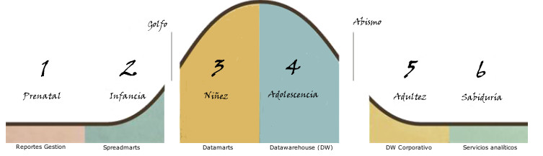

Ilustración 5: Modelo de madurez de BI - TDWI

## 3.2.1 El problema

Actualmente la empresa cuenta con un sistema para hacer facturación y otro para registros de contabilidad, los mismos son desarrollos hechos a medida. En ninguno de estos obtienen reportes de cantidad de estudios; para saber cuántos estudios se realizaron de las diferentes prácticas se van anotando en un cuadernillo a medida que los pacientes son atendidos. Si se solicita algún tipo de informe por la gerencia general este sería realizado por la gerencia administrativa manualmente en planillas de cálculo. Teniendo en cuenta lo dicho anteriormente, queda claro que no tienen las herramientas necesarias como para hacer análisis con datos históricos.

A partir de la situación en la que las gerencias llevan a cabo la toma de decisiones y el modelo de madurez desarrollado en la sección 3.2 se desprende que la institución se encuentra en la etapa *prenatal* con respecto a la utilización de herramientas de BI, ya que no tienen acceso a información histórica, se manejan con escasos reportes del sistema transaccional, utilizan planillas de cálculo y estadísticas realizadas manualmente por el personal técnico.

En la siguiente sección se planteará a que etapa del modelo de madurez se debería llegar según los objetivos de la tesis.

## 3.2.2 Objetivo

Entre los objetivos de la tesis se encuentra el desarrollo de datamarts a partir de los requisitos de la empresa y tableros de control directivos. Los datamarts serán conformados a partir de los procesos de negocio y los datos disponibles para así formar el datawarehouse.

Como se mencionó en la sección 3.2, las etapas del modelo de madurez no necesariamente se suceden en orden, entonces a partir de la etapa prenatal en la que se encuentra la organización se puede pasar a cualquier otra etapa según los objetivos que se tengan.

Es conveniente no pasar por las etapas de *infancia y niñez* por los problemas que traen los spreadmarts con visiones fragmentadas y los datamarts departamentales sin integración de los procesos de negocio.

Teniendo en cuenta los objetivos, con el desarrollo de la solución de BI de esta tesis se llegaría a la etapa de *adolescencia*, ya que se tendrían los datos integrados en un datawarehouse y la explotación de la información a través de tableros de control y análisis OLAP.

# Solución propuesta

*Solución propuesta*

En este capítulo se presenta el modelado dimensional (sección 4.1), el cual permitirá tener el modelo de datos lógico del sistema a implementar, para esto se definen cuatro fases selección del proceso de negocio (sección 4.1.1), definición de granularidad (sección 4.1.2), identificación de dimensiones (sección 4.1.3) y hechos (sección 4.1.4). Al finalizar se determinan los tableros de control (sección 4.2).

## 4.1 Modelado Dimensional

El modelado dimensional presentado por Kimball [4] es una técnica para el desarrollo de base de datos multidimensionales ampliamente aceptada porque brinda los datos de manera comprensible para el usuario final y las consultas obtenidas son de buen desempeño.

Para la definición del modelo dimensional en principio se listan los procesos de negocio comunes en la organización (sección 4.1.1) y se los relaciona con posibles dimensiones o entidades de alto nivel (sección 4.1.1.1). Luego se siguen estos cuatro pasos: selección del proceso de negocio, declaración de granularidad, identificación de las dimensiones e identificación de los hechos.

## 4.1.1 Procesos de negocio

Los procesos de negocio son las operaciones diarias que realiza una empresa u organización para llevar a cabo su objetivo. A continuación se listan los procesos de negocio que intervienen en la empresa:

* Turnos: pedido de turno del paciente al personal de la organización para realizarse un estudio como ser: tomografía, resonancia, radiografía, etc.
* Estudio: se efectúa el estudio solicitado por el médico del paciente.
* Facturación: se documenta el servicio prestado por la empresa, teniendo en cuenta la obra social del paciente para su posterior cobranza a dicha entidad.
* Pagos: son los egresos de dinero, como ser: pagos a proveedores, sueldos, deudas.
* Compras: proceso de adquisición de bienes, productos y servicios.
* Cobranzas: recepción de pagos por la prestación de servicios.

## 4.1.1.1 Arquitectura de Bus

Una vez identificados los procesos de negocios comunes en la empresa construimos una matriz de procesos/dimensiones. Esta matriz también llamada arquitectura de bus es una herramienta que permite diseñar los datamart en un alto nivel. [4]

Cada x en los cruces de filas y columnas significa que para el proceso de la fila se identifican esas dimensiones. En la tabla 1 se encuentran las relaciones entre procesos y dimensiones o entidades de alto nivel.

|  |  |  |  |  |  |  |  |  |  |  |
| --- | --- | --- | --- | --- | --- | --- | --- | --- | --- | --- |
|  | Dimensiones | | | | | | | | |  |
| Proceso de Negocio | Tiempo | Paciente | Obra Social | Practica | Sanatorio | Medico Solicitante | Medico Informante | Técnico | Empleado | Cuenta |
| Turno | X | X | X | X | X | X |  |  | X |  |
| Estudio | X | X | X | X | X | X | X | X |  |  |
| Facturación | X | X | X | X | X |  |  |  |  |  |
| Pagos | X |  |  |  |  |  |  |  |  | X |
| Compras | X |  |  |  |  |  |  |  |  | X |
| Cobranzas | X |  | X |  |  |  |  |  |  |  |
| Recursos Humanos | X |  |  |  |  |  |  |  | X |  |

Tabla 1: Arquitectura de bus

## 4.1.1.2 Selección de Procesos

Ya que se han descriptos los procesos de negocio y posteriormente relacionado con las posibles dimensiones en esta sección se seleccionan los que son más relevantes para el estudio del caso.

Para priorizar los procesos se tienen en cuenta la importancia para el negocio, los datos disponibles y la calidad de los mismos.

* Turnos: no es un proceso de relevancia para el análisis del negocio.
* Estudio: es la razón de ser del negocio, este proceso se puede considerar como el más importante de la empresa ya que los demás se encuentran relacionados directa o indirectamente con este servicio.
* Facturación: este proceso es de gran importancia para la empresa porque comprueba los servicios realizados.
* Pagos: es de consideración ya que forma parte fundamental en la contabilidad de la empresa.
* Compras: también de consideración para modelar por su participación en la contabilidad.
* Cobranzas: al representar los ingresos de la empresa es de importancia para su análisis.
* Recursos Humanos: la gestión de recursos humanos no está sistematizada, no se tiene datos disponibles para su modelado.

Resumiendo, en la tabla 2 se muestran las prioridades para el modelado:

|  |  |
| --- | --- |
| **Proceso** | **Prioridad** |
| Turno | Baja |
| Estudio | Alta |
| Facturación | Alta |
| Pagos | Media |
| Compras | Media |
| Cobranzas | Media |
| Recursos Humanos | Baja |

Tabla 2: Prioridad de procesos

## **4.1.1.3 Requerimientos por proceso**s

A medida que se realiza el desarrollo los requerimientos pueden ir cambiando, pero teniendo en cuenta las necesidades de análisis de los usuarios y los procesos de negocios descriptos anteriormente se confeccionó una tabla para identificar a que procesos de negocio pertenece cada uno. Los requerimientos se visualizan en la tabla 3.

| **ID** | **Requerimiento de análisis** | **Proceso de negocio** |
| --- | --- | --- |
| R1 | Cantidades de estudios por año , mes y día | Estudios |
| R2 | Variación anual, mensual y diaria de las cantidades de estudios | Estudios |
| R3 | Porcentajes de cantidades de estudios | Estudios |
| R4 | Cantidades de estudios y subcategorías de estudios | Estudios |
| R5 | Cantidad de estudios por médico | Estudios |
| R6 | Ranking de estudios por cantidades | Estudios |
| R7 | Importe facturado por tiempo | Facturación |
| R8 | Importe facturado por estudio | Facturación |
| R9 | Acumulado mensual por estudio | Facturación |
| R10 | Ranking de estudios por facturación | Facturación |
| R11 | Variación anual, mensual y diaria de la facturación por estudios | Facturación |
| R12 | Importes facturados por gerenciadoras y obras sociales | Facturación |
| R13 | Períodos cobrados a obras sociales y montos | Cobranzas |
| R14 | Comparación entre montos facturados y cobrados por obra social | Cobranzas |
| R15 | Gastos por período | Pagos |
| R16 | Compras por período | Compras |
| R17 | Comparativa de compras con períodos anteriores | Compras |
| R18 | Conocer el acumulado de deudas | Pagos |
| R19 | Cantidad de turnos con pacientes ausentes | Turnos |
| R20 | Tiempo de ejecución de estudios por personal técnico | Recursos humanos |

Tabla 3: Requerimientos por proceso

## 4.1.2 Granularidad

La granularidad establece el nivel de detalle que va a contener la tabla de hechos. Es recomendable elegir un nivel bajo de granularidad para obtener un diseño robusto y flexible.

Si se escoge una granularidad media de por ejemplo los registros mensuales de facturación se podría hacer análisis además del mensual a nivel trimestral, semestral y anual pero no se llegaría a un mayor nivel de detalle.

Para grandes volúmenes de datos sería preferible este tipo de granularidad pero en este caso de estudio la volumetría no es un problema entonces tomar los valores diarios es lo aconsejable para llegar a un análisis detallado de la información.

Tanto para el proceso de negocio de Estudio como el de Facturación se tomaran los datos diarios de la facturación, es decir cada comprobante por estudio realizado.

En el caso del proceso de Cobranzas, se selecciona una granularidad diaria de los cobros realizados a las obras sociales.

Para los procesos de Compras y Pagos, se tomarán las operaciones diarias por producto o servicio.

## 4.1.3 Dimensiones

Las dimensiones contienen los diferentes atributos que permiten filtrar los hechos y manipularlos según el análisis de interés. A continuación se realiza una breve descripción de las dimensiones a utilizar en los datamarts. Contemplando el origen de los datos, tipo y una descripción con ejemplo de ser necesario.

## 4.1.3.1 Dimensión Tiempo

Define el período del hecho, esta dimensión permite el análisis de la información en función del tiempo. Facilita el análisis por año, trimestre, mes y día. En la tabla 4 se detallan sus atributos.

|  |  |  |  |  |  |  |  |  |  |  |
| --- | --- | --- | --- | --- | --- | --- | --- | --- | --- | --- |
| **Objetivo** | | | | **Origen** | | | | **Transformación** | | **Descripción** |
| **Tabla** | **Columna** | **Tipo** | **SCD Tipo** | **Sistema Origen** | **Archivo** | **Columna** | **Tipo** |  | **Miembro Desconocido** |
| dim_tiempo | id_tiempo | bigint | 1 |  |  |  |  |  |  | Formato yyyymmdd |
| anio | integer | 1 | Derivado |  |  |  |  |  | Año |
| mes | character varying(20) | 1 |  |  |  |  | Nombre Mes |
| dia | integer |  |  |  |  |  | Día |
| id_mes | integer | 1 |  |  |  |  | Id Mes , ej20130601 |
| id_trim | integer | 1 |  |  |  |  | Id Trimestre ej:20131 |
| id_sem | integer | 1 |  |  |  |  | Id Semestre, ej: 20132 |
| trimestre | character varying(20) | 1 |  |  |  |  | Nombre Trimestre, ej: T1-13 |
|  | semestre | character varying(20) | 1 |  |  |  |  |  |  | Nombre Semestre ej: S1-13 |
|  | fecha | character varying(10) | 1 |  |  |  |  |  |  | Fecha en formato dd/mm/yyyy, ej:01/06/2013 |
|  | mes_num | integer | 1 |  |  |  |  |  |  | Numero Mes ej: 1 |

Tabla 4: Dimensión Tiempo

## 4.1.3.2 Dimensión Obra Social

Contiene los datos de las prestadoras de servicio de atención médica. En la tabla 5 se detallan sus atributos.

|  |  |  |  |  |  |  |  |  |  |  |
| --- | --- | --- | --- | --- | --- | --- | --- | --- | --- | --- |
| **Objetivo** | | | | **Origen** | | | | **Transformación** | | **Descripción** |
| **Tabla** | **Columna** | **Tipo** | **SCD Tipo** | **Sistema Origen** | **Archivo** | **Columna** | **Tipo** |  | **Miembro Desconocido** |
| dim_obra_social | id | serial | 1 |  |  |  |  |  | -1 | Clave Subrogada |
| codigo | character varying(8) | 1 | Facturación | o_social.dbf | C_OSO | String(15) |  | -1 | Identificador, ej: 002/1 |
| nombre | character varying(100) | 1 | O_SOCIAL | String(50) |  | Desconocido | Nombre de la Obra Social |
| gerenciadora | character varying(100) | 1 | C_OSOCIAL | String(100) |  | Desconocido | Nombre de la gerenciadora |
| cuit | integer | 1 | CUIT | String(15) | Convetir integer | -1 | Número de Cuit |
| domicilio | character varying(100) | 1 | DOMI | String(100) |  | Desconocido | Dirección |
| cuenta | character varying(10) | 1 | CUENTA | String(15) |  | -1 | Número de cuenta en la empresa |

Tabla 5: Dimensión Obra Social

## 4.1.3.3 Dimensión Médico

Representa los datos del médico solicitante del estudio. Estos profesionales no forman parte de los recursos humanos de la empresa. En la tabla 6 se detallan sus atributos.

|  |  |  |  |  |  |  |  |  |  |  |  |  |
| --- | --- | --- | --- | --- | --- | --- | --- | --- | --- | --- | --- | --- |
| **Objetivo** | | | **Origen** | | | | | | **Transformación** | | **Descripción** | |
| **Tabla** | **Columna** | **Tipo** | **SCD Tipo** | **Sistema Origen** | **Archivo** | **Columna** | **Tipo** |  | | **Miembro Desconocido** | |  | |
| dim_medico | id | serial | 1 |  |  |  |  | Clave Subrogada | | -1 | | Clave Subrogada | |
| nombre | character varying(50) | 1 | Facturación | slsolicita.dbf | APELLIDO | String(50) |  | | Desconocido | | Nombre Médico | |
| matricula | character varying(20) | 1 | MATRICULA | String(15) |  | | -1 | | Matricula del Médico | |

Tabla 6: Dimensión Médico

## 4.1.3.4 Dimensión Paciente

Indica los datos personales del paciente. En la tabla 7 se detallan sus atributos.

|  |  |  |  |  |  |  |  |  |  |  |
| --- | --- | --- | --- | --- | --- | --- | --- | --- | --- | --- |
| **Objetivo** | | | | **Origen** | | | | **Transformación** | | **Descripción** |
| **Tabla** | **Columna** | **Tipo** | **SCD Tipo** | **Sistema Origen** | **Archivo** | **Columna** | **Tipo** |  | **Miembro Desconocido** |
| dim_paciente | id | serial | 1 |  |  |  |  | Clave Subrogada | -1 | Clave subrogada |
| nombre | character varying(150) | 1 | Facturación | slpaci.dbf | NOM | String(30) |  | Desconocido | Nombre paciente |
| dni | integer | 1 | DOCU | String(15) |  | -1 | Número de DNI |
| fecha_nacimiento | date | 1 | FEC_NAC | Date |  | 01/01/1000 | Fecha de nacimiento |

Tabla 7: Dimensión Paciente

## 4.1.3.5 Dimensión Tipo Paciente

La dimensión tipo de paciente establece si se trata de un internado o ambulatorio. Además contiene un atributo para definir el establecimiento en caso de ser un paciente internado. En la tabla 8 se encuentran los atributos para esta dimensión.

|  |  |  |  |  |  |  |  |  |  |  |
| --- | --- | --- | --- | --- | --- | --- | --- | --- | --- | --- |
| **Objetivo** | | | | **Origen** | | | | **Transformación** | | **Descripción** |
| **Tabla** | **Columna** | **Tipo** | **SCD Tipo** | **Sistema Origen** | **Archivo** | **Columna** | **Tipo** |  | **Miembro Desconocido** |
| dim_tipo_paciente | id | serial | 1 |  |  |  |  | Clave Subrogada | -1 | Clave subrogada |
| tipo_paciente | character varying(20) | 1 | Facturación | slpaci.dbf | internado | String(30) |  | Desconocido | Si el paciente está internado. |
| sanatorio | character varying(50) | 1 | san | String(50) |  | Desconocido | Sanatorio. |

Tabla 8: Dimensión Tipo Paciente

## 4.1.3.6 Dimensión Prácticas

Corresponde a los datos de los estudio de diagnóstico por imagen, los servicios prestados por la institución. En la tabla 9 se detallan sus atributos.

|  |  |  |  |  |  |  |  |  |  |  |
| --- | --- | --- | --- | --- | --- | --- | --- | --- | --- | --- |
| **Objetivo** | | | | **Origen** | | | | **Transformación** | | **Descripción** |
| **Tabla** | **Columna** | **Tipo** | **SCD Tipo** | **Sistema Origen** | **Archivo** | **Columna** | **Tipo** |  | **Miembro Desconocido** |
| dim_practica | id | serial | 1 |  |  |  |  | Clave Subrogada | -1 | Clave Subrogada |
| codigo | character varying(8) | 1 | Facturación | slosocial.dbf | CODIGO | String(10) |  | -1 | Código de la practica según la obra social, ej:34.10.21 |
| tipo_practica | character varying(50) | 1 | PRACTICA | String(50) | Primer palabra  Mapear:  ECO=Ecografia  TAC=Tomografia  RMN=Resonancia  RX=Radiografia | Desconocido | Nombre general de la práctica, ej: Tomografía |
| descripcion | character varying(150) | 1 | PRACTICA | String(50) |  | Desconocido | Descripción de la práctica, ej: Angiotomografia |
|  | obra_social | character varying(100) | 1 |  |  | O_SOCIAL | String(30) |  | Desconocido | Nombre de obra social |

Tabla 9: Dimensión Práctica

## 4.1.3.7 Dimensión Cuenta

Contiene las diferentes cuentas contables del plan de cuentas. En la tabla 10 se detallan sus atributos.

|  |  |  |  |  |  |  |  |  |  |  |
| --- | --- | --- | --- | --- | --- | --- | --- | --- | --- | --- |
| **Objetivo** | | | | **Origen** | | | | **Transformación** | | **Descripción** |
| **Tabla** | **Columna** | **Tipo** | **SCD Tipo** | **Sistema Origen** | **Archivo** | **Columna** | **Tipo** |  | **Miembro Desconocido** |
| dim_cuenta | id | serial | 1 |  |  |  |  | Clave Subrogada | -1 | Clave subrogada |
| numero_cuenta | integer | 1 | Contabilidad | Plcuen26..dbf | NUMCUEN | integer |  | -1 | Código cuenta. Ej:133900 |
| numero_cuenta_n1 | integer | 1 | NUMCUEN | integer |  | -1 | Código cuenta. Ej:100000 |
| nombre_cuenta_n1 | character varying(50) | 1 | NOMCUEN | String(50) |  | Desconocido | Nombre cuenta. Ej Activo |
| numero_cuenta_n2 | integer | 1 | NUMCUEN | integer |  | -1 | Código cuenta. Ej:130000 |
| nombre_cuenta_n2 | character varying(50) | 1 | NOMCUEN | String(50) |  | Desconocido | Nombre cuenta. Ej Creditos |
| numero_cuenta_n3 | integer | 1 | NUMCUEN | integer |  | -1 | Código cuenta. Ej:132000 |
| nombre_cuenta_n3 | character varying(50) | 1 | NOMCUEN | String(50) |  | Desconocido | Nombre cuenta. Ej Otros créditos |
| numero_cuenta_n4 | integer | 1 | NUMCUEN | integer |  | -1 | Código cuenta. Ej: 133900 |
| nombre_cuenta_n4 | character varying(50) | 1 | NOMCUEN | String(50) |  | Desconocido | Nombre cuenta. Ej Prestamos |

Tabla 10: Dimensión Cuenta

## 4.1.4 Hechos

Las tablas de hechos estarán conformadas por los identificadores de las dimensiones y medidas las cuales son valores numéricos que permiten cuantificar la envergadura de un evento. Estas medidas siguen la granularidad definida en la sección 4.1.2. Se definen los hechos para los procesos de mayo prioridad (alta y media) seleccionados en la sección 4.1.1.2. En la tabla 11 se especifica las medidas intervinientes por proceso de negocio, el tipo de operación y si la medida es el resultado de una expresión.

| **Proceso** | **Medida** | **Tipo** | **Cálculo** | **Descripción** |
| --- | --- | --- | --- | --- |
| Estudios | Cantidad | Aditivo |  |  |
| Cantidad YTD | Aditivo | YTD(Cantidad) | Acumulado anual |
| Cantidad MTD | Aditivo | MTD(Cantidad) | Acumulado mensual |
| Cantidad Período Previo | Aditivo | [Cantidad].PrevMember | Valor del período anterior |
| Var. Cantidad Año anterior | No Aditivo | (Cantidad – Cantidad Año Anterior) / (Cantidad Año Anterior) * 100 | Variación de la cantidad con base en el año anterior |
| Var. Cantidad Mes anterior | No Aditivo | (Cantidad – Cantidad Mes Anterior) / (Cantidad Mes Anterior) * 100 | Variación de la cantidad con base en el mes anterior |
| Previsión Cantidad | No Aditivo | Regresión lineal y = ax + b. | Previsión de la cantidad en función del tiempo |
| Facturación | Importe | Aditivo |  |  |
| Importe YTD | Aditivo | YTD(Importe) | Acumulado anual |
| Importe MTD | Aditivo | MTD(Importe) | Acumulado mensual |
| Importe Período Previo | Aditivo | [Importe].PrevMember | Valor del período anterior. |
| Var. Importe Año anterior | No Aditivo | (Importe – Importe Año Anterior) / (Importe Año Anterior) * 100 | Variación del importe con base en el año anterior |
| Var. Importe Mes anterior | No Aditivo | (Importe – Importe Mes Anterior) / (Importe Mes Anterior) * 100 | Variación del importe con base en el mes anterior |
| Previsión Cantidad | No Aditivo | Regresión lineal y = ax + b. | Previsión del importe en función del tiempo |
| Cobranzas | Crédito | Aditivo |  |  |
| Debito | Aditivo |  |  |
| Saldo | No Aditivo | Crédito - Debito |  |
| Compras | Importe | Aditivo |  |  |
| Importe YTD | Aditivo | YTD(Importe) | Acumulado anual |
| Importe MTD | Aditivo | MTD(Importe) | Acumulado mensual |
| Importe Período Previo | Aditivo | [Importe].PrevMember | Valor del período anterior |
| Var. Importe Año anterior | No Aditivo | (Importe – Importe Año Anterior) / (Importe Año Anterior) * 100 | Variación del importe con base en el año anterior |
| Compras | Var. Importe Mes anterior | No Aditivo | (Importe – Importe Mes Anterior) / (Importe Mes Anterior) * 100 | Variación del importe con base en el mes anterior |
| **Proceso** | **Medida** | **Tipo** | **Cálculo** | **Descripción** |
| Pagos | Importe | Aditivo |  |  |
| Importe YTD | Aditivo | YTD(Importe) | Acumulado anual |
| Importe MTD | Aditivo | MTD(Importe) | Acumulado mensual |

Tabla 11: Medidas

## 4.1.5 Modelos de alto nivel

A partir de los procesos de negocios definidos y priorizados en la sección 4.1.1, con las dimensiones identificadas (sección 4.1.3) para cada uno y las medidas correspondientes (sección 4.1.4) se establecen los diagramas a alto nivel o como los define [4] diagramas de burbujas para determinar los datamart que se desarrollaran.

Como los procesos de estudios y facturación tienen similares dimensiones e igual granularidad se unifican en un único datamart graficado en la ilustración 6.

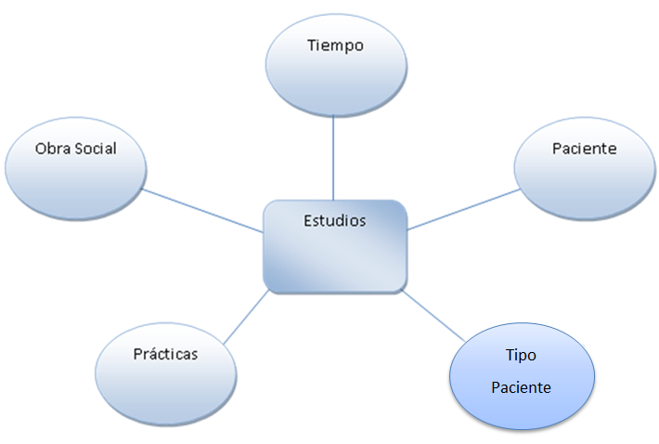

Ilustración 6: Datamart estudios

Al igual que el datamart anterior los procesos compras y pagos se pueden consolidar en un modelo de contabilidad como en la ilustración 7.

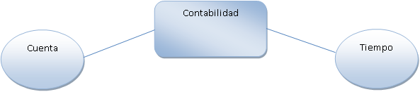

Ilustración 7: Datamart contabilidad

El proceso de cobranzas queda definido como el datamart de la ilustración 8.

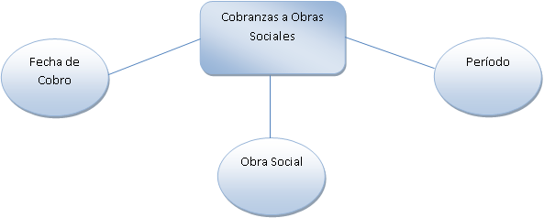

Ilustración 8: Datamart Cobranzas Obras Sociales

## 4.2 Tableros de control

Una vez que se tiene conocimiento de los datos disponibles se puede comenzar a definir los indicadores que contendrán los tableros de control, para el caso de estudio de esta tesis se utilizaran los datamarts definidos anteriormente.

Un tablero de control es una herramienta que a partir de la representación visual de la información permite establecer la situación en la que se encuentra una empresa [19]. Es de gran utilidad para la gestión y dirección de cualquier tipo de organización.

En el capítulo 2 se definieron los tipos de tableros de control que se pueden utilizar según el objetivo de monitoreo. En este caso se definen tableros de control directivos para brindar la información necesaria y resumida a los responsables de la gestión y dirección de la empresa.

Las secciones que siguen detallan los tableros a desarrollar con sus indicadores y una maqueta para su mejor comprensión.

## 4.2.1 Tablero de estudios

Este tablero permite conocer cuáles son los estudios con mayor demanda en el período de deseado y comparar con otros anteriores.

Indicadores:

1. Proporción de estudios realizados: muestra los porcentajes por estudios efectuados en el año seleccionado.

*Fórmula*:

1. Ranking estudio (subcategoría): determina cuales son los primeros diez estudios en relación a la categoría seleccionada para un año determinado.
2. Evolución mensual de estudio: representa la distribución que tuvo el estudio durante el año escogido en comparación con el mismo período previo.
3. Variación porcentual interanual de estudio: permite identificar el cambio en términos de porcentaje del estudio con respecto al año anterior.

*Fórmula*:

*Alertas:*

* aumento =flecha ascendente verde
* descenso = flecha descendente roja
* igualdad = signo de igualdad en amarillo

En la ilustración 9 se muestra el modelo del tablero.

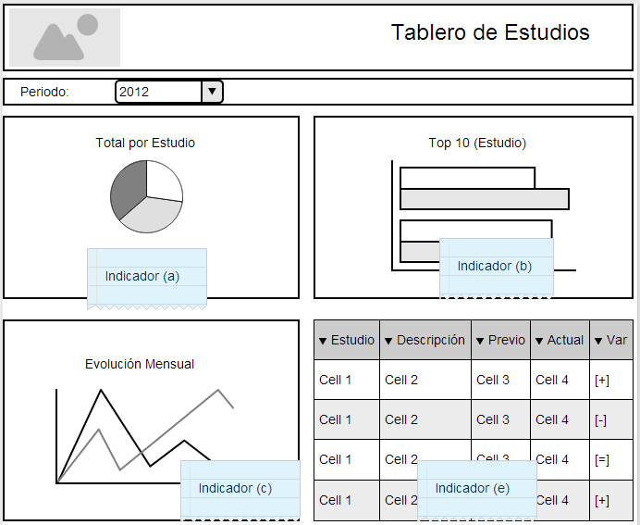

Ilustración 9: Tablero de estudios

## 4.2.2 Tablero de facturación

El tablero de facturación representa los ingresos por ventas de servicio. Su utilidad radica en que fácilmente se puede distinguir cuales son los estudios que representan mayores ingresos para la empresa.

Indicadores:

1. Facturación por estudio: representa el total facturado por estudio y se compara con el año anterior.

*Alertas*: se establecen categorías por estudio para identificar si el monto facturado se encuentra dentro de los rangos: bajo, medio, alto.

1. Comparativa anual de facturación: según el año seleccionado muestra el total de la facturación en paralelo con el año previo.
2. Evolución mensual de la facturación: representa la progresión de lo facturado para el año elegido.
3. Variación porcentual interanual de facturación: muestra la diferencia con respecto al año anterior en términos porcentuales.

*Fórmula*:

*Alertas:*

* aumento =flecha ascendente verde
* descenso = flecha descendente roja
* igualdad = signo de igualdad en amarillo

En la ilustración 10 se muestra el modelo del tablero.

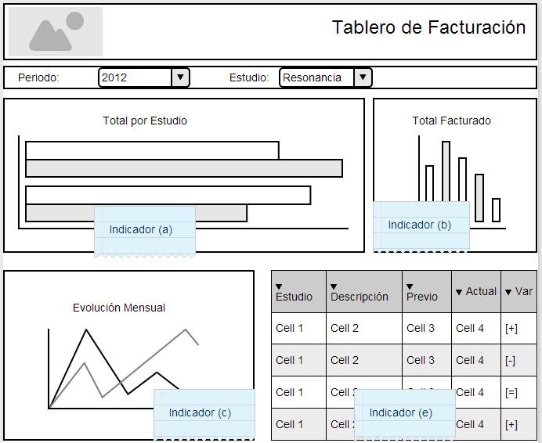

Ilustración 10: Tablero de facturación

## 4.2.3 Tablero de facturación por gerenciadora

En este tablero se discrimina la facturación por gerenciadoras y obras sociales para tener un conocimiento de cuáles son las más representativas y por cual estudio.

Indicadores:

1. Evolución mensual de facturación por gerenciadora: representa la facturación que se hizo mensualmente durante el año seleccionado para la gerenciadora correspondiente.
2. Proporción de facturación por obra social: muestra los porcentajes por obra social que contiene la gerenciadora seleccionada para el año de interés.

*Fórmula*:

1. Evolución mensual por estudio: indica el monto facturado discriminado por estudio a lo largo del año seleccionado.
2. Variación porcentual interanual de facturación por obra social: muestra la diferencia con respecto al año anterior en términos porcentuales para cada obra social de la gerenciadora escogida.

*Fórmula*:

*Alertas:*

* aumento =flecha ascendente verde
* descenso = flecha descendente roja
* igualdad = signo de igualdad en amarillo

En la ilustración 11 se muestra el modelo del tablero.

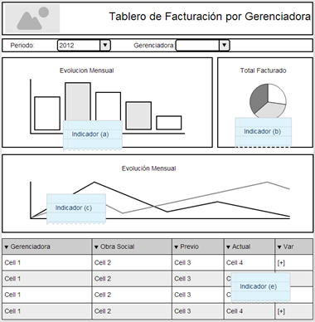

Ilustración 11: Tablero de facturación por gerenciadora

## 4.2.4 Tablero de cobranzas a obras sociales

Este tablero permitiría visualizar las cobranzas que hicieron a las obras sociales en un intervalo de tiempo, además alerta los retrasos de las mismas.

Indicadores:

1. Cobranzas mensuales: compara la facturación realizada por la empresa en un período con la fecha de pago por parte de la obra social.
2. Montos cobrados: hace una comparación de los montos facturados con los cobrados a lo largo del año de interés.
3. Mora de obra social: indica la cantidad de meses que se demoró en pagar la obra social a la empresa.

*Alerta:*

* Mayor a 4 meses = círculo rojo
* Mayor a 2 meses y menor o igual a 4 meses = círculo anaranjado
* Menor o igual a 2 meses = círculo verde

En la ilustración 12 se muestra el modelo del tablero.

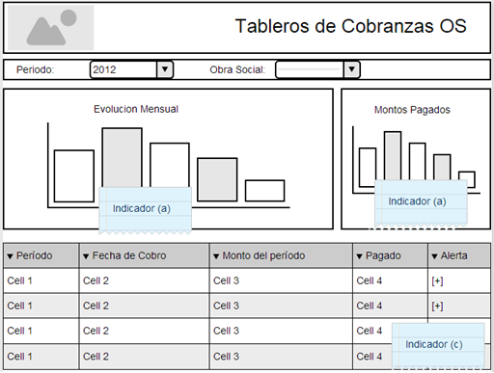

Ilustración 12: Tablero cobranzas a obra social

## 4.2.5 Tablero de resultado

La utilidad de este tablero reside en que permitiría ver la evolución de las distintas cuentas de ingresos y gastos de un período a otro de forma tal que, cualquier salto significativo en los valores absolutos de las cuentas debería ser fácilmente detectado a efectos de realizar el análisis correspondiente. Por otra parte la diferencia que se obtiene entre los ingresos y los gastos se puede determinar el resultado económico.

Indicadores:

1. Rentabilidad sobre activo: representa el beneficio que se generó por el activo de la empresa. [25][26].

*Fórmula*:

1. Rentabilidad sobre capital propio: es la rentabilidad sobre los fondos de la empresa.

*Fórmula*:

1. Ingresos anuales: cuantifica los montos ingresados en un año en comparación con los del año previo.

*Alerta:* se establecen rangos para indicar si el monto se encuentra dentro de los niveles bajo (rojo), medio (amarillo), alto (verde).

1. Gastos anuales: muestra los gastos efectuados para un año determinado en comparación con el año anterior.

*Alerta:* se establecen rangos para indicar si los gastos se encuentran dentro de los niveles bajo (verde), medio (amarillo), alto (rojo).

1. Ingresos vs gastos por mes: porcentaje comparativo entre los ingresos y gastos para el mes de interés.
2. Ranking de ingresos por mes: indica cuales son las cuentas que representan mayores ganancias para un mes del año.
3. Ranking gastos por mes: indica cuales son las cuentas que representan mayores pérdidas para un mes del año.
4. Evolución mensual de ingresos vs gastos: representa la progresión de los ingresos en comparación con los gastos durante el año escogido.
5. Variación porcentual interanual por concepto: muestra la diferencia con respecto al año anterior en porcentaje para cada cuenta contable.

*Fórmula*:

*Alertas:*

* aumento =flecha ascendente verde
* descenso = flecha descendente roja
* igualdad = signo de igualdad en amarillo

En la ilustración 13 se muestra el modelo del tablero.

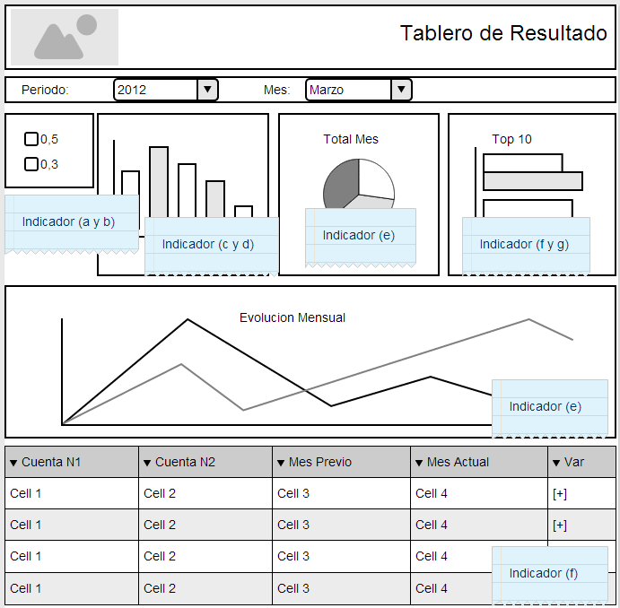

Ilustración 13: Tablero de resultado

## 4.2.6 Tablero de finanzas

Representa los activos líquidos (dinero en efectivos, en bancos, cuentas por cobrar y otros créditos) y también las obligaciones de corto plazo (deudas con proveedores, bancarias, organismos recaudadores, etc.). Por lo tanto el tablero de finanzas nos muestra la capacidad del ente para cancelar las deudas exigibles de corto plazo utilizando sus activos más líquidos.

Indicadores:

1. Variación porcentual de disponibilidades: permite identificar el cambio en términos de porcentaje de la cuenta de disponibilidad con respecto al año anterior.

*Fórmula*:

*Alertas:*

* aumento =flecha ascendente verde
* descenso = flecha descendente roja
* igualdad = signo de igualdad en amarillo

1. Variación porcentual de créditos: permite identificar el cambio en términos de porcentaje de los créditos con respecto al año anterior.

*Fórmula*:

*Alertas:*

* aumento =flecha ascendente verde
* descenso = flecha descendente roja
* igualdad = signo de igualdad en amarillo

1. Variación porcentual de deudas: permite identificar el cambio en términos de porcentaje de las deudas con respecto al año anterior.

*Fórmula*:

*Alertas:*

* aumento =flecha ascendente roja
* descenso = flecha descendente verde
* igualdad = signo de igualdad en amarillo

1. Liquidez corriente: representa la capacidad de disponer de efectivo. [25].

*Fórmula:*

1. Endeudamiento: mide la deuda que tiene la empresa.

*Fórmula:*

1. Comparativo mensual activo corriente vs pasivo corriente: hace una comparación del activo corriente con el pasivo corriente en el mes seleccionado con el mismo mes del año anterior.
2. Ranking por concepto: según el concepto seleccionado (disponibilidades, créditos y deudas) indica los cinco de mayor valor para el mes de interés. Por ejemplo para el concepto deudas podría mostrar honorarios, impuestos, proveedores, etc.
3. Evolución mensual de activo corriente vs pasivo corriente: representa la progresión del activo corriente en comparación con el pasivo corriente durante el año escogido.
4. Comparativo disponibilidades, créditos y deudas por mes: porcentaje comparativo entre las disponibilidades, créditos y deudas para el mes de interés.

En la ilustración 14 se muestra el modelo del tablero.

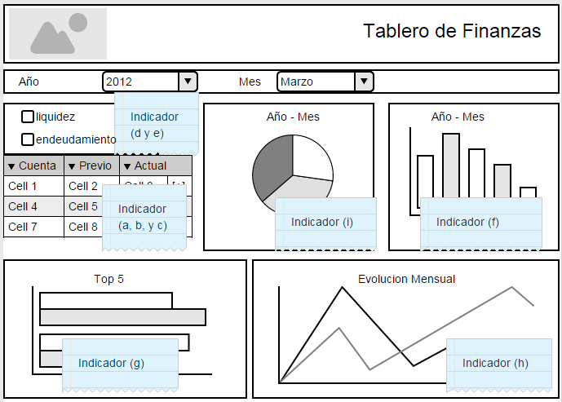

Ilustración 14: Tablero de finanzas

## 4.3 Reporte diario

En el capítulo anterior (sección 3.2.1) se mencionó que diariamente anotan en un cuadernillo las cantidades de estudios realizados. Para facilitar esta actividad se propone realizar un reporte que se envíe diariamente a las autoridades interesadas con las cantidades totales de estudios en su categoría general (ejemplo tomografía) y detallado por subcategoría (ejemplo tomografía de columna).

# Capítulo 5 Prueba experimental

*Prueba experimental*

En este capítulo se presenta la arquitectura de la solución de BI (sección 5.1), las herramientas de software a utilizar (sección 5.2) seguido del desarrollo de cada componente de la arquitectura expuesta: los orígenes de datos (sección 5.3), el área de staging (5.4), los ETL (sección 5.5) para cargar los datamart (5.6), además se muestran análisis de prueba en los datamart desarrollados y finalmente la explotación por los tableros de control (sección 5.7)

## 5.1 Arquitectura DW/BI

En el capítulo 2 se definió la arquitectura de un datawarehouse y sus componentes. Siguiendo estos conceptos se diseñó la estructura del datawarehouse para este caso como se ve en la figura 15.

En principio se toman los datos del sistema fuente y se cargan en un área de stage sin ningún tipo de transformación. Para realizar la carga a las estructuras de los datamarts se realizan un conjunto de ETL, que obtienen los datos del área de stage y ejecutan la extracción, limpieza, transformación y carga en las tablas correspondientes al modelo definido en la sección 4.1. Finalmente se explota la información a partir del analsis OLAP y los tableros de control diseñados en la sección 4.2

Ilustración 15: Arquitectura DW/BI

Área Staging

**ETL**

Extracción

Limpieza

Transformación

Carga

Análisis Olap

Sistema Fuente

Datamarts

Tableros de control

## 5.2 Elección de herramientas de software

Para la implementación de la arquitectura sugerida en la sección anterior se utilizara la plataforma Pentaho en su versión community que se encuentra bajo licencia GNU GPLv2[4].[27][28]

Pentaho es una de las plataformas open source más utilizadas [29] [30] y con mayor crecimiento en los últimos años por sus funcionalidades, capacidad de integración y facilidad de uso [31].

Es una herramienta open source que está formada por un conjunto de aplicaciones que dan soporte a cada componente de un desarrollo de BI, permitiendo construir procesos de ETL, cubos OLAP , reportes, tableros de control, etc. Provee la infraestructura necesaria para la solución propuesta en este trabajo de tesis. En la ilustración 16 se pueden ver los componentes de Pentaho [32].

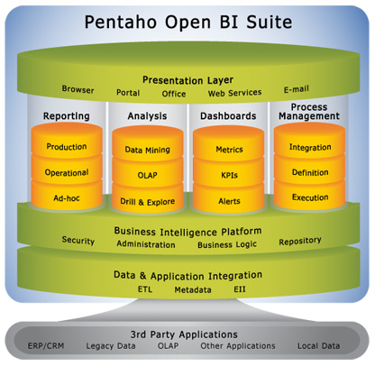

Ilustración 16: Componentes de Pentaho [32]

## 5.3 Orígenes de datos

Las operaciones diarias son registradas en los sistemas transaccionales de la empresa, estos datos son la principal fuente de un DW ya que contiene la información que se desea explotar. Pueden estar contenidos en bases de datos, archivos, planillas de cálculo, etc.

Se utilizan como fuentes de datos los provenientes del sistema de facturación y de contabilidad de la empresa. Ambos sistemas son desarrollos hechos a medida que resguardan la información en archivos del tipo DBF[5]. En el anexo 1 se encuentran las estructuras de los archivos.

## 5.4 Área de Staging

El área de staging es un área donde se almacenan temporalmente los datos obtenidos de las fuentes mencionadas en la sección 5.3. Es intermediaria entre los orígenes de datos y el DW.

En la base de datos se crea una tabla con prefijo “stage_” por archivo a utilizar, así se integran y unifican los diferentes orígenes en una única base de datos. Esto permite una mejor manipulación de los datos en las posteriores transformaciones.

## 5.5 ETL

Uno de los objetivo de todo DW es proveer información de utilidad a los usuarios finales para la toma de decisiones, por lo tanto, los datos presentados deben ser consistentes y de buena calidad.

Es así que los procesos responsables de capturar, limpiar, analizar la calidad, filtrar, validar y cargar los datos a los datamarts correspondientes son de gran importancia para el desarrollo. Los ETL pueden llevar un 70% del esfuerzo en un proyecto de BI [33].

En el anexo 2 se visualizan los procesos involucrados en la carga de tablas de stage, dimensiones y hechos.

## 5.6 Datamarts

En las siguientes secciones se define el modelo físico de cada datamart propuesto en el capítulo 4, el cubo y se muestran diferentes análisis para cada uno.

## 5.6.1 Datamart de estudios

Este datamart permite analizar los diferentes estudios que realiza la institución

## 5.6.1.1 Diseño físico

El datamart de estudios tiene las dimensiones definidas en la sección 4.1.3 y posteriormente relacionadas al modelo en la sección 4.1.5. Las mismas son dimensiones normales con actualización SCD[6] tipo 1, para diferenciarlas tienen el prefijo “dim_”. Las dimensiones referentes al Tiempo y Obra Social son compartidas con otros modelos.

Se utilizaron claves subrogadas como identificador en cada tabla de dimensión, estas claves no tienen relación con el negocio son identificadores generados en la base de datos de manera incremental a medida que se cargan en la tabla, de esta manera se puede tener un mejor rendimiento en las consultas.

La tabla de hechos se designa con el prefijo “fact_” y es de tipo transaccional, es decir, cada registro representa una operación. De esta manera permite hacer análisis con un máximo nivel de detalle. Así el diseño es más robusto y flexible.

El datamart tiene un esquema en estrella, es decir, las tablas de dimensión se encuentran desnormalizadas y cada una de ellas se relaciona con la tabla de hechos a través de la clave subrogada definida. En la ilustración 17 se encuentran las tablas de este modelo. 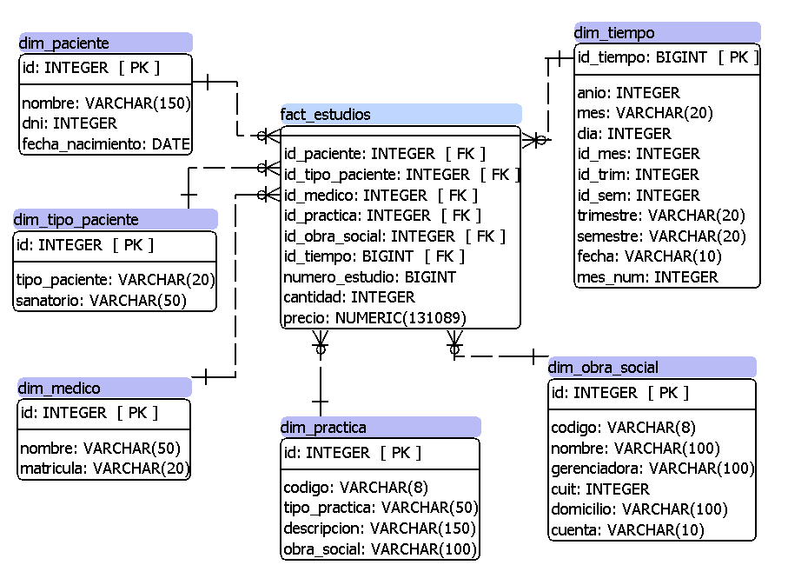

Ilustración 17: Modelo de datos de datamart de estudios

## 5.6.1.2 Definición del cubo

El cubo para explotar el datamart se definió con la herramienta Schema Workbench de la suite de Pentaho.

Se crearon varias medidas calculadas en función del tiempo, esto permite hacer análisis comparativos de diferentes períodos con mayor facilidad. En la ilustración 18 se puede visualizar la estructura del cubo y en el anexo 3 se encuentra el archivo XML[7] resultante del armado en Schema Workbench.

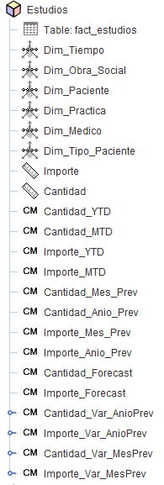

Ilustración 18: Cubo de estudios

## 5.6.1.3 Análisis OLAP

A continuación se muestran ejemplos de consultas al cubo de estudios con el fin de demostrar la utilización de la herramienta y las posibilidades del análisis multidimensional. Para la navegación de los cubos se utiliza el complemento Saiku en Pentaho, por ser más amigable que JPIVOT (herramienta por defecto de Pentaho) para la manipulación de las dimensiones y medidas, ya que permite hacerlo de manera “drag and drop”[8]. Los datos sensibles se mostraran de forma borrosa.

## 5.6.1.3.4 Análisis anual

Consulta 1: Obtener la cantidad de estudios con su variación anual.

Para realizar esta consulta se utiliza la dimensión tiempo con su mayor nivel jerárquico el año, la medida de cantidad y la medida calculada de variación de cantidad anual. En la ilustración 19 se visualiza dicha consulta.

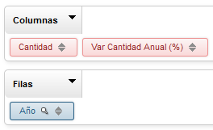

Ilustración 19: Consulta 1

El resultado de la consulta 1 se observa en la ilustración 20.

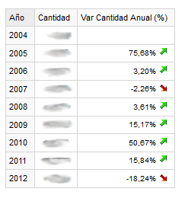

Ilustración 20: Resultado de consulta 1

En esta consulta se muestra las cantidades por año y su variación con el año inmediatamente anterior. En general se observa un incremento en la cantidad de estudios realizados año tras año a excepción del año 2007 pero por poco porcentaje. El año 2012 tiene datos hasta el mes de septiembre por eso hay una caída del 18%.

En la misma vista de análisis pasando a una visión gráfica y quitando la medida de variación se puede observar la evolución anual. Con esto se demuestra la facilidad de uso de la herramienta (ilustración 21).

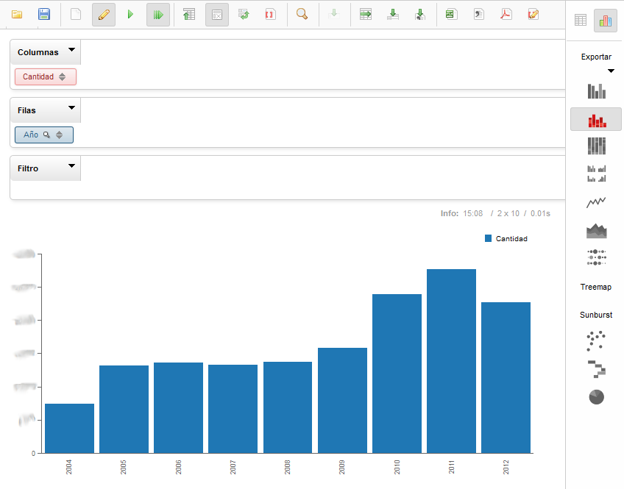

Ilustración 21: Gráfico de consulta 1

Consulta 2: Obtener el importe facturado con su variación anual.

Para ejecutar esta consulta se utiliza la dimensión tiempo solamente con el año, la medida de importe y la medida calculada de variación de importe anual. La consulta se encuentra en la ilustración 22.

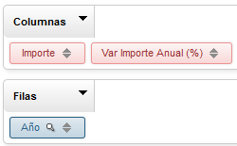

Ilustración 22: Consulta 2

El resultado de la consulta se observa en la ilustración 23.

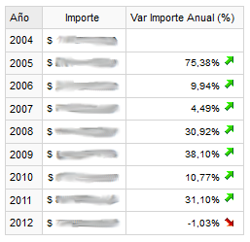

Ilustración 23: Resultado de consulta 2

En esta consulta se muestra los valores facturados por año y su variación con el año inmediatamente anterior. En general se observa un incremento en la facturación de estudios realizados a excepción del año 2012, al igual que en la consulta 1 este año contiene registros hasta el mes de septiembre.

Consulta 3: Obtener cantidad por año discriminado por tipo de estudio.

Para esta consulta se utiliza el atributo año de la dimensión tiempo, el tipo de práctica y la medida de cantidad. La ilustración 24 muestra el análisis.

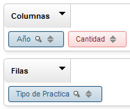

Ilustración 24: Consulta 3

El resultado de la consulta 3 se encuentra en la ilustración 25 ordenado de manera descendiente por la medida de cantidad.

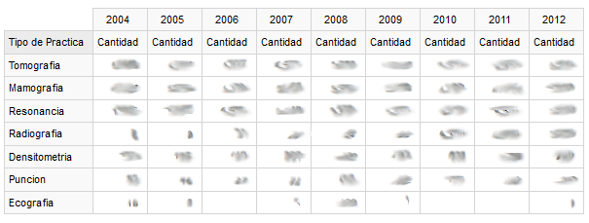

Ilustración 25: Resultado de la consulta 3

La consulta 3 muestra el análisis por tipo de estudio en años, de esta consulta se obtiene que la mayor cantidad esté representada por las tomografías seguidas por las mamografías, resonancias, etc.

Consulta 4: Obtener el importe por año discriminado por tipo de estudio.

Para la consulta se utiliza el año de la dimensión tiempo, el tipo de práctica y la medida de importe. La ilustración 26 muestra el análisis.

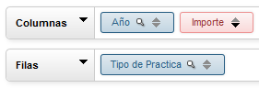

Ilustración 26: Consulta 4

El resultado de la consulta se muestra en la ilustración 27.

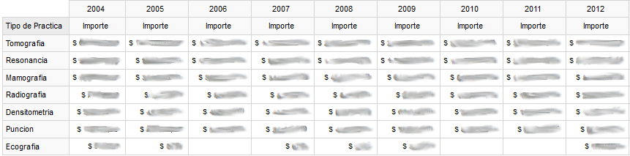

Ilustración 27: Resultado consulta 4

El resultado muestra los importes facturados por año y discriminado por estudio, al igual que la consulta 3 esta ordenado de manera descendente pero por el importe.

Comparando con la consulta 3 se obtiene similares resultados a excepción del orden entre mamografía y resonancia. Por más que las cantidades son mayores en los estudios de mamografía a los largo de los años las resonancias representan un mayor ingreso por ser un estudio de mayor complejidad, por lo tanto, de un precio más alto.

## 5.6.1.3.5 Análisis mensual

Consulta 5: Obtener los médicos que solicitaron mayor cantidad de estudios por mes en el año 2011.

En esta consulta se utiliza la dimensión de tiempo con los atributos de año y mes, la dimensión de médico y la medida de cantidad. Para obtener quienes hicieron mayor cantidad de solicitudes se ordena de manera descendente según la cantidad total del año. En la ilustración 28 se visualiza la consulta.

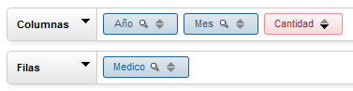

Ilustración 28: Consulta 5

El resultado de la consulta se muestra en la ilustración 29.

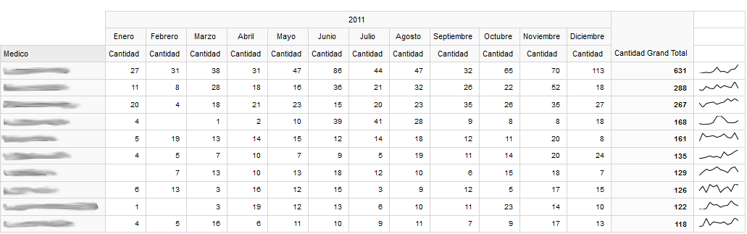

Ilustración 29: Resultado de consulta 5

En la consulta 5 no se tuvieron en cuenta los que tienen como médico un valor “desconocido” ya que muchas veces no se informa el profesional solicitante, por lo tanto, no queda registrado en el sistema. Se agregó una columna de total para demostrar el orden de los registros y un pequeño gráfico de líneas para representar la evolución en meses.

Con el fin de obtener los diez mayores médicos solicitantes hubo que agregar en las filas filtros personalizados de ordenamiento y límite, ya que los filtros por defecto de estas funciones lo hacían para el total de los valores sin tener en cuenta el año requerido. Entonces se utilizó una expresión en MDX [9]donde se define la medida de ordenamiento cantidad especificando el año: *([Measures].[Cantidad],[Dim_Tiempo.Tiempo].[2011]).*

Consulta 6: Obtener los importes facturados por mes para el año 2011 de las tomografías.

Para este análisis se utilizaron la dimensión de tiempo a nivel mes y la dimensión de prácticas con los atributos de tipo y descripción, además las medidas de importe y de variación mensual del importe. En la ilustración 30 se muestra la consulta.

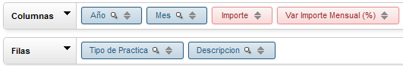

Ilustración 30: Consulta 6

Los resultados se encuentran en la ilustración 31.

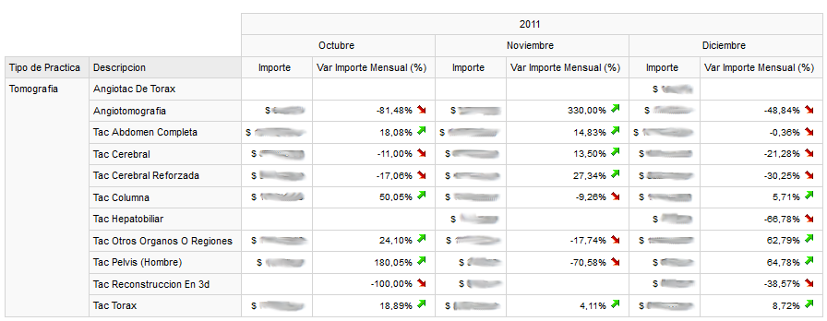

Ilustración 31: Resultado de la consulta 6

Con fines de visualización se muestran solo los últimos tres meses del año seleccionado. El resultado muestra las tomografías efectuadas para el período discriminado por tipo, de esta manera permite mostrar la variación de los importes en comparación con el anterior.

## 5.6.1.3.6 Análisis diario

Consulta 7: Obtener las cantidades diarias, su acumulado mensual y comparación con mes anterior para mayo del 2012.

Para realizar la consulta se utiliza la dimensión tiempo hasta su nivel más bajo, día, con las medidas de cantidad, cantidad acumulado mensual, cantidad del mes anterior y el porcentaje de variación de la cantidad mensual. En la ilustración 32 se encuentra la consulta.

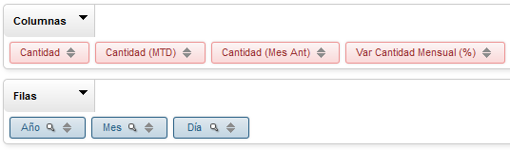

Ilustración 32: Consulta 7

El resultado de la consulta se muestra en la ilustración 33.

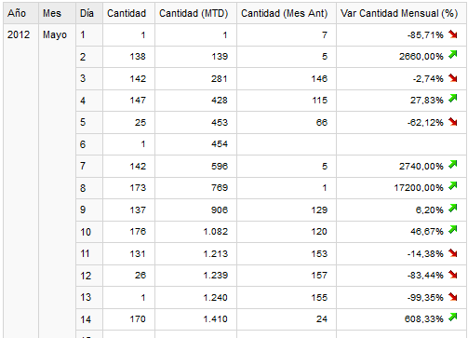

Ilustración 33: Resultado de consulta 7

En este análisis se puede ver el funcionamiento de la medida *cantidad (MTD)* que va mostrando el acumulado en el mes por cada día, con la medida *cantidad (mes ant.)* se ve el valor para el mismo día pero del mes anterior , en este caso abril del 2012. La medida de variación muestra el porcentaje de incremento o decremento para un día con respecto al mismo día del mes anterior.

## 5.6.2 Datamart de cobranzas a obra social

Este datamart contiene información sobre las fechas que las obras sociales pagaron por los estudios realizados a sus afiliados y cuáles fueron los períodos. Es de utilidad para el sector administrativo ya que con la navegación que permite realizar el cubo pueden analizar fácilmente si hay retrasos en los pagos y efectuar los reclamos correspondientes.

## 5.6.2.1 Diseño físico

En la sección 4.1.5 se definió el modelo preliminar del datamart. Este datamart cuenta con las dimensiones compartidas anteriormente mencionadas (sección 5.6.1.1) de Tiempo y Obra Social. La dimensión de tiempo también es de tipo role-playing ya que la misma tabla cumple dos roles, uno para designar la fecha en la que se realizó el cobro y otro para indicar el período facturado.

En la ilustración 34 se muestra el modelo de datos correspondiente.

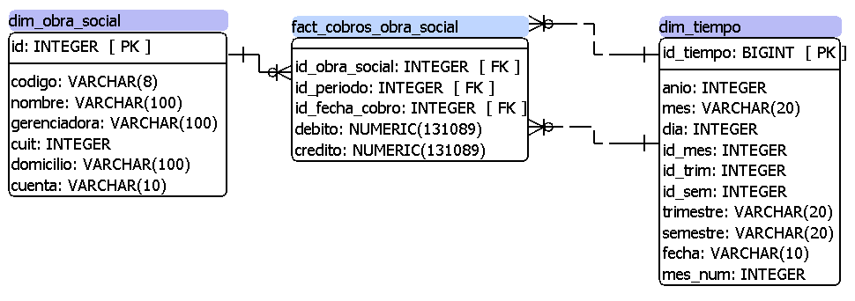

Ilustración 34: Modelo de datos de datamart de cobranzas a obras sociales

## 5.6.2.2 Definición del cubo

Al igual que el cubo de estudios la definición del archivo XML se encuentra en el anexo 3. Como se puede ver en la ilustración 35 se utilizó la misma dimensión de tiempo pero para cumplir diferentes roles comentada en la sección anterior.

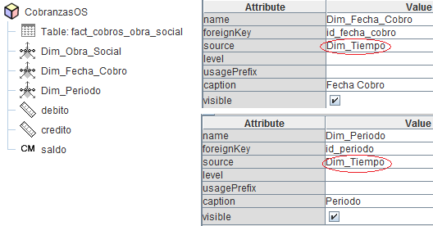

Ilustración 35: Cubo de cobranzas a obras sociales

## 5.6.2.3 Análisis de cobranzas

Consulta 8: Obtener los periodos facturados y el mes de pago para el segundo semestres del año 2011 de una obra social.

Para realizar la consulta se utilizaron todas las dimensiones disponibles: fecha de cobro, período y obra social, junto con las medidas de débito y crédito. Los atributos de año y mes del cobro se agregaron como columnas para una mejor visualización de los datos. En la ilustración 36 se encuentra la consulta.

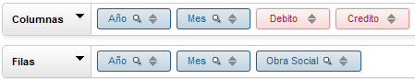

Ilustración 36: Consulta 8

El resultado de la consulta 8 se muestra en la ilustración 37.

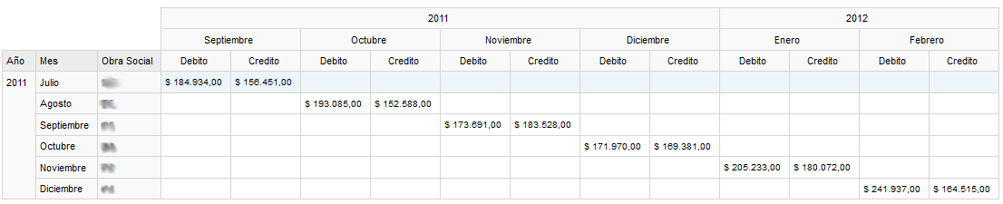

Ilustración 37: Resultado de consulta 8

En la consulta se puede ver la comparación entre lo que debe y el mes que pago la obra social, al analizar la el resultado el usuario puede concluir que hay un retraso de 2 meses en los pagos.

## 5.6.3 Datamart de contabilidad

El datamart de contabilidad tiene como objetivo facilitar el análisis de la situación económica y financiera de la empresa. A partir de los datos obtenidos del sistema contable, la información se encuentra ordenada según el plan de cuentas entonces en la dimensión de cuentas se tiene diferentes niveles para el análisis hasta el máximo nivel de detalle.

## 5.6.3.1 Diseño físico

En el capítulo anterior (secciones 4.1.3 y 4.14) se definieron las dimensiones y medidas para este modelo, posteriormente en la sección 4.1.5 se unificaron los procesos de negocios en un único modelo para el análisis de la contabilidad. Este datamart cuenta con la dimensión compartida de tiempo y una dimensión con las cuentas contables definidas por la administración de la empresa, en la tabla de esta dimensión se definió una columna por identificador de la cuenta y por nombre estos campos se utilizaran para la jerarquía de las cuentas.

En la ilustración 38 se puede visualizar la relación entre las tablas de dimensión y la tabla de hechos.

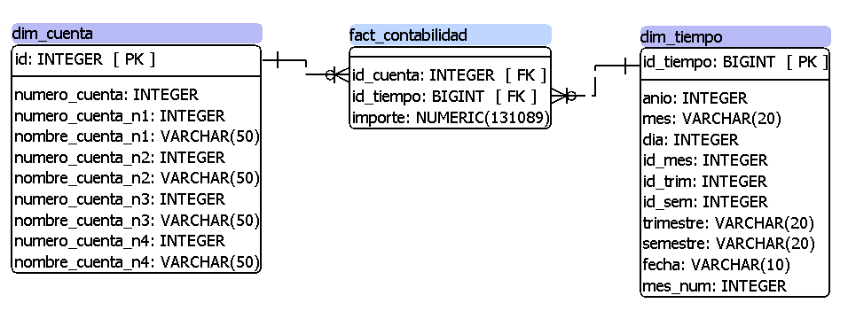

Ilustración 38: Modelo datos de datamart de contabilidad

## 5.6.3.2 Definición del cubo

Como se mencionó para los anteriores cubos el XML con la definición se encuentra en el anexo 3. En la ilustración 39 se muestra la definición del cubo con las medidas calculadas detalladas en la sección 4.1.4. También se puede ver la jerarquía de cuenta, la misma permite navegar a través de los diferentes niveles para agrupar u obtener más detalles de la información presentada.

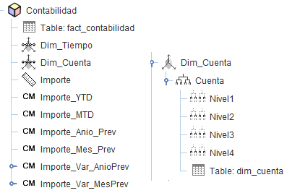

Ilustración 39: Cubo de contabilidad

## 5.6.3.3 Análisis de contabilidad

Consulta 9: Obtener los importes de las cuentas de nivel 1 y comparar la variación con el año previo.

En esta consulta se utilizó el atributo año de la dimensión tiempo, el nivel 1 de la dimensión cuenta y las medidas importe y variación de importe anual. En la ilustración 40 se puede ver la consulta.

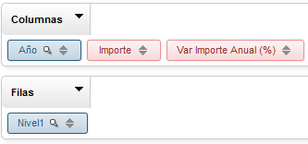

Ilustración 40: Consulta 9

El resultado de la consulta se muestra en la ilustración 41.

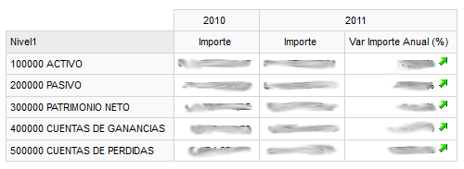

Ilustración 41: Resultado de consulta 9

En el resultado de la consulta se ve la comparativa entre los años 2010 y 2011 con el porcentaje de variación entre ambos para las cuentas contables del nivel 1. El año 2012 se excluyó de la consulta porque no se tienen los datos completos del mismo. En esta consulta se pueden agregar los diferentes niveles de la jerarquía de cuentas para tener un detalle más claro del porqué de las variaciones ya que todas aumentaron.

## 5.7 Tableros de Control

Para el desarrollo se utilizó la herramienta CDE[10], la cual es plugin ejecutado desde Pentaho. A continuación se muestran los tableros desarrollados según las definiciones establecidas en la sección 4.2.

## 5.7.1 Análisis de tablero de estudios

En este tablero se puede analizar como varían las cantidades de estudios realizados para el año y mes seleccionado.

Por ejemplo para el año 2011 y el mes de enero se hace visible que la mayor cantidad de estudios son de tomografías (gráfico de torta, en rojo). Al seleccionar uno de los elementos del gráfico de torta se modifican los valores del gráfico de barras mostrando los diez estudios más realizados para la categoría escogida, en este caso *resonancia.* Además en el gráfico inferior de líneas se muestra la evolución que tuvo la resonancia durante el año en comparativa con el año anterior, aquí se ve un claro aumento en todos los meses del año.

En la tabla inferior del tablero se hace una comparativa más detalla por subcategoría de estudio comparando los datos de enero del 2011 con los de enero del 2010, e indicando si hubo aumentos, descensos o igualdades.

En la ilustración 42 se encuentra el tablero.

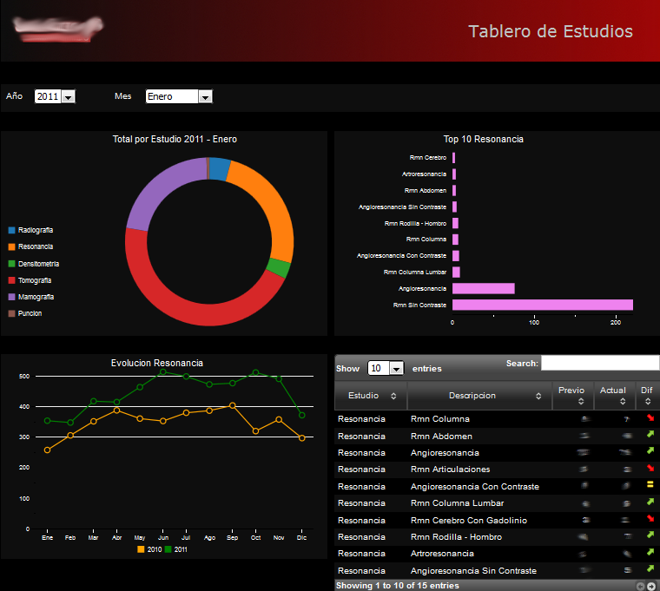

Ilustración 42: Tablero de estudios

## 5.7.2 Análisis de tablero de facturación

En este tablero representa los montos facturados por servicios prestados. En la sección 4.2.2 se definió que sería de utilidad para ver rápidamente cuales eran los estudios que representaban mayores ingresos.

Para el análisis se seleccionó el año *2011* y la práctica de *tomografía*. En el primer gráfico llamado *bullet* se encuentran los principales estudios, en este se representa con la barra roja la facturación del 2011 y con la marca verde la misma del año 2010. Con la escala de grises se examina si está dentro de los rangos esperados. Fácilmente se percibe que las tomografías representan la mayor facturación.

En el gráfico de barras se visualiza la facturación total del año 2011 en contraposición con la del 2010. En el gráfico de líneas se indica la evolución que hubo durante el año, se ve como a fin de año aumenta la facturación ya que es el momento donde los pacientes realizan chequeos anuales por lo tanto aumenta la demanda.

En la tabla con las subcategorías de estudios se hizo un ordenamiento de mayor a menor para el año 2011 y se observa que la *tomografía de abdomen* es la que generó mayores ingresos dentro de la categoría de tomografías. Además se alertan los aumentos o descensos, en este caso de ejemplo solo disminuyó la facturación de las *tomografías hepatobiliar.*

En la ilustración 43 se visualiza el tablero de facturación.

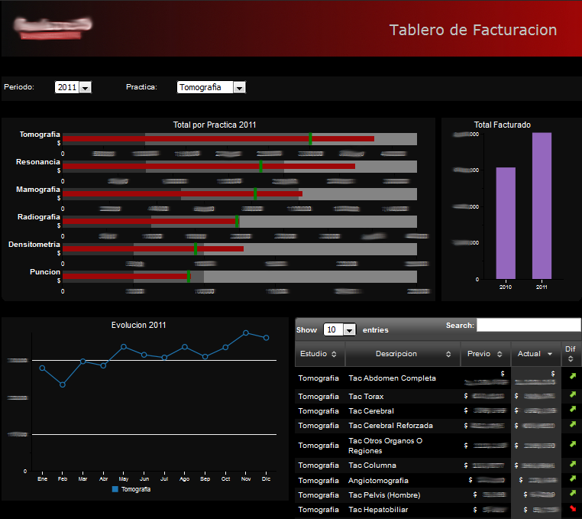

Ilustración 43: Tablero de facturación

## 5.7.3 Análisis de tablero de facturación por gerenciadora

El objetivo de este tablero es analizar la facturación de estudios por gerenciadoras y obras sociales.

Para este análisis se filtra el año 2011 y la gerenciadora de “Asociación de clínicas de Misiones”. En el gráfico de barras se ve la evolución que hubo durante el año en la facturación de esta gerenciadora.

En el gráfico de torta se muestra los porcentajes por obra social relacionada, donde al seleccionar OSDE F1 se muestra la facturación que hubo por estudio. En el análisis anterior (sección 5.7.2) se obtuvo que para el 2011 el estudio con mayor facturación fue el de tomografía, aquí se puede observar que el estudio con mayor facturación para esta obra social es *resonancia*.

En la tabla inferior al ordenar de manera decreciente se visualizan las comparaciones con el año anterior y las cantidades para cada entidad.

Este análisis se muestra en la ilustración 44.

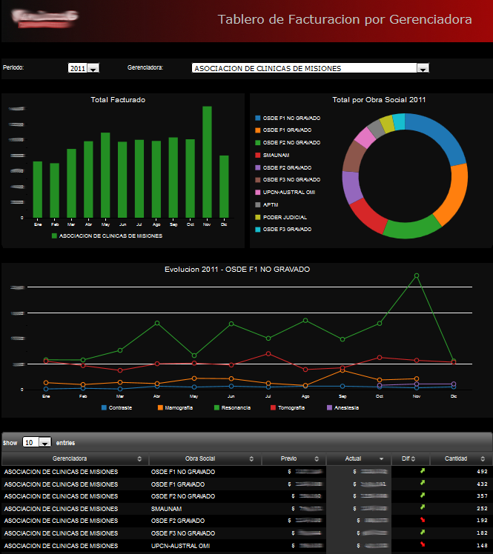

Ilustración 44: Tablero de facturación por gerenciadora

## 5.7.4 Análisis de tablero de cobranzas a obras sociales

En este tablero según el año seleccionado y la obra social se muestra la facturación por mes y la fecha cuando se registró el cobro.

Para el análisis se filtró el año 2012 y una obra social (por ser datos sensibles los retrasos de la misma no se indica cual fue seleccionada). En el primer gráfico del tipo “rejilla” se ve en el eje “x” los meses facturados y en el eje “y” el mes/año en que se pudo realizar el cobro, aquí se observa que los importes facturados en enero del 2012 fueron cobrados parte en febrero y julio del mismo año (no suelen saldar la deuda completa al mes siguiente).

En el gráfico de barras se hace una comparativa del monto total y la cobranza, en general se deduce rápidamente que la obra social no realiza los pagos en término. En la tabla inferior, con más detalle, se visualiza la fecha en que se cobró y una alerta donde si el mes de pago es mayor a los 4 meses de diferencia queda en rojo. Por lo tanto en la segunda línea el indicador esta en rojo ya que una parte adeudada se saldó recién en julio.

En la ilustración 45 se encuentra el tablero.

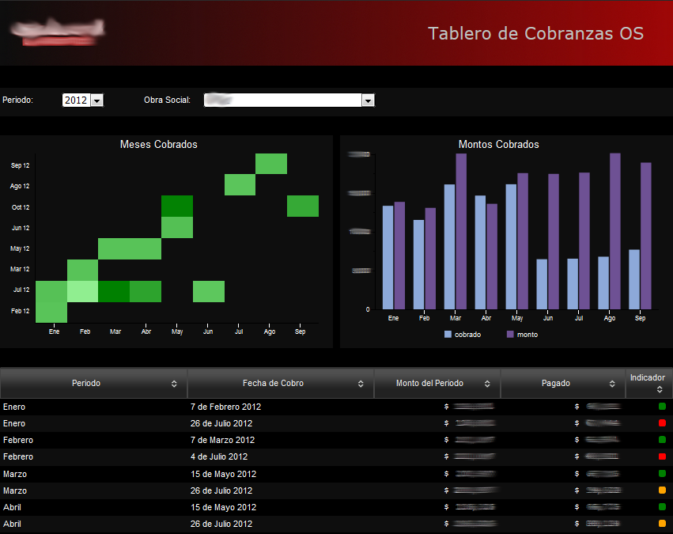

Ilustración 45: Tablero de cobranzas

## 5.7.5 Análisis de tablero de resultado

Este tablero permite ver la evolución de los ingresos en comparativa con los gastos y la rentabilidad generada por la empresa.

Para el análisis se filtró el año 2011 y el mes de diciembre. Comenzando a visualizar el tablero se encuentra una rentabilidad negativa (los cálculos se hicieron según la definición del indicador en la sección 4.2.5). Si estos valores fueran verdaderos significaría que la empresa tuvo pérdidas ese año, pero la realidad demuestra que no fue así. Analizando los datos se encontró que los asientos que cargan el datamart de contabilidad están incompletos para el año 2011 por lo tantos los datos disponibles no son fiables para el análisis de los tableros relacionados a la contabilidad (resultado y financiero).

Se continúa con los demás componentes para demostrar como funcionaria con datos fidedignos. Los gráficos de bullet (debajo de la rentabilidad) comparan los gastos e ingresos anuales con su año anterior, además utiliza colores semáforos para indicar dentro de que rango se encuentra el valor (bajo, medio, alto). En el gráfico de torta se muestran los porcentajes de gastos e ingresos, al seleccionar gastos el gráfico de barras contiguo expone un ranking de los cinco tipos de gastos que significan un mayor egreso para el período seleccionado. El grafico de líneas representa la evolución en el año de gastos e ingresos, de esta manera se puede detectar mes a mes el estado de cada cuenta. Al pie del tablero se encuentra una tabla con el detalle de los gastos e ingresos en comparativa con el mes anterior y alertando sobre bajas o aumentos en la variación. En la ilustración 46 se encuentra el tablero de resultados.

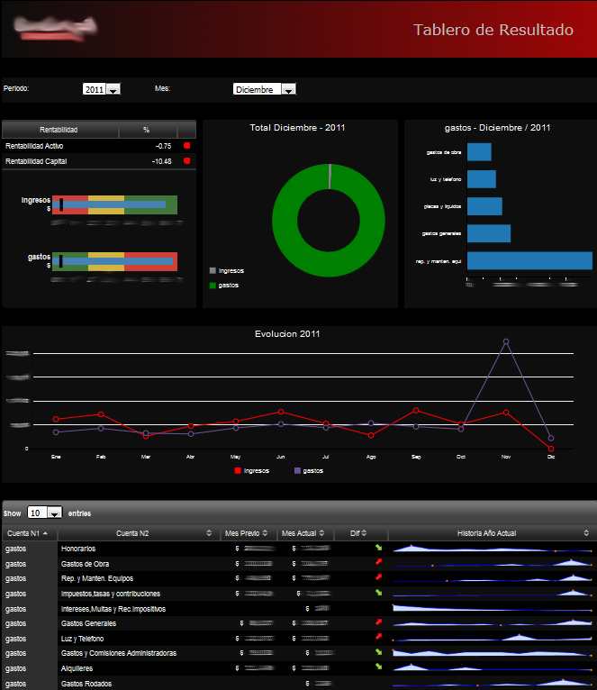

Ilustración 46: Tablero de resultados

## 5.7.6 Análisis de tablero financiero

Este tablero también está relacionado con la contabilidad de la empresa, como se mencionó en la sección anterior los datos de contabilidad no están completos por lo tanto se describe el tablero para demostrar su funcionamiento.

En la primer tabla se muestra el índice de liquidez de la empresa, con los valores obtenidos la empresa tiene la capacidad suficientes para cumplir holgadamente con sus obligaciones contenidas en el pasivo corriente para el próximo año. En el índice de endeudamiento es bajo y se encuentra dentro de un rango razonable.

En la tabla inferior se hace una comparativa de las cuentas de disponibilidad, créditos y deudas con los valores del año anterior con el indicador de variación. Las mismas cuentas se hallan en el gráfico de torta pero para el mes escogido, al seleccionar una de estas categorías se altera el grafico inferior de barras donde desglosa las subcategorías, en este caso de deudas. También se encuentra una comparativa de los activos corrientes y pasivos corrientes con respecto al año anterior y la evolución que tuvieron durante todo el año. En la ilustración 47 se encuentra el tablero mencionado.

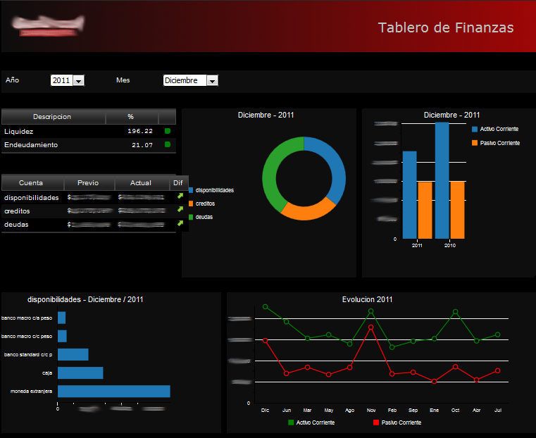

Ilustración 47: Tablero de finanzas

## 5.8 Reporte diario

En la sección 4.3 se estableció un reporte diario a enviar al personal de la empresa así tienen conocimiento de las cantidades periódicas de manera automática. El reporte consulta el datamart de estudios para generar los valores diarios. En el anexo 4 se encuentra el reporte.

## 5.9 Validación del usuario

La validación de la aplicación se realizó con el *gerente general* y la *gerente de administración y finanzas* (roles definidos en la sección 3.1.1). Para la misma se tomaron los casos de pruebas tratados en las secciones anteriores por cada producto y los requerimientos (sección 4.1.1.3) que cumplen cada uno de estos. Los usuarios respondieron el nivel de satisfacción por cada producto definido teniendo en cuenta el cumplimiento de los requerimientos, la velocidad de respuesta y la calidad de datos. Las opciones de respuestas son *Malo* (M), *Regular* (R) y *Bueno* (B). En la tabla 12 se muestran los resultados.

| **Producto** | **Sección prueba** | **Consulta** | **Requisito** | **Criterio** | **Gte General** | | | **Gte de Adm. y Finanzas** | | |
| --- | --- | --- | --- | --- | --- | --- | --- | --- | --- | --- |
| **Nivel satisfacción** | | | **Nivel satisfacción** | | |
| **M** | **R** | **B** | **M** | **R** | **B** |
| Cubo Estudios | 5.6.1.3.4 Análisis anual | Consulta 1 | R1 | Cumplimiento |  |  | X |  |  | X |
| Velocidad |  |  | X |  |  | X |
| Calidad de datos |  |  | X |  |  | X |
| Consulta 2 | R7 | Cumplimiento |  |  | X |  |  | X |
| Velocidad |  |  | X |  |  | X |
| Calidad de datos |  |  | X |  |  | X |
| Consulta 3 | R1, R4 | Cumplimiento |  |  | X |  |  | X |
| Velocidad |  |  | X |  |  | X |
| Calidad de datos |  |  | X |  |  | X |
| Consulta 4 | R7, R8 | Cumplimiento |  |  | X |  |  | X |
| Velocidad |  |  | X |  |  | X |
| Calidad de datos |  |  | X |  |  | X |
| 5.6.1.3.5 Análisis mensual | Consulta 5 | R5 | Cumplimiento |  |  | X |  |  | X |
| Velocidad |  |  | X |  |  | X |
| Calidad de datos |  |  | X |  |  | X |
| Consulta 6 | R7,R8, R11 | Cumplimiento |  |  | X |  |  | X |
| Velocidad |  |  | X |  |  | X |
| Calidad de datos |  |  | X |  |  | X |
| 5.6.1.3.6 Análisis diario | Consulta 7 | R2, R9 | Cumplimiento |  |  | X |  |  | X |
| Velocidad |  |  | X |  |  | X |
| Calidad de datos |  |  | X |  |  | X |
| Cubo cobranzas | 5.6.2.3 Análisis de cobranzas | Consulta 8 | R13 | Cumplimiento |  |  | X |  |  | X |
| Velocidad |  |  | X |  |  | X |
| Calidad de datos |  |  | X |  |  | X |
| Cubo contabilidad | 5.6.3.3 Análisis de contabilidad | Consulta 9 | R17 | Cumplimiento |  | X |  |  | X |  |
| Velocidad |  |  | X |  |  | X |
| Calidad de datos |  | X |  | X |  |  |
| TdeC Estudios | 5.7.1 Análisis de tablero de estudios |  | R1, R2, R3, R4, R6 | Cumplimiento |  |  | X |  |  | X |
| Velocidad |  |  | X |  |  | X |
| Calidad de datos |  |  | X |  |  | X |
| TdeC Facturación | 5.7.2 Análisis de tablero de facturación |  | R7,R8, R10, R11 | Cumplimiento |  |  | X |  |  | X |
| Velocidad |  |  | X |  |  | X |
| Calidad de datos |  |  | X |  |  | X |
| TdeC Facturación por Gerenciadora | 5.7.3 Análisis de tablero de facturación por gerenciadora |  | R7, R12 | Cumplimiento |  |  | X |  |  | X |
| Velocidad |  |  | X |  |  | X |
| Calidad de datos |  |  | X |  |  | X |
| TdeC Cobranzas a Obras Sociales | 5.7.4 Análisis de tablero de cobranzas a obras sociales |  | R13, R14 | Cumplimiento |  |  | X |  |  | X |
| Velocidad |  |  | X |  |  | X |
| Calidad de datos |  |  | X |  |  | X |
| TdeC Resultado | 5.7.5 Análisis de tablero de resultado |  | R15, R17 | Cumplimiento |  | X |  |  | X |  |
| Velocidad |  |  | X |  |  | X |
| Calidad de datos | X |  |  | X |  |  |
| TdeC Financiero | 5.7.6 Análisis de tablero financiero |  | R18 | Cumplimiento |  | X |  |  | X |  |
| Velocidad |  |  | X |  |  | X |
| Calidad de datos | X |  |  | X |  |  |
| Reporte | 5.8 Reporte diario |  | R1 | Cumplimiento |  |  | X |  |  | X |
| Velocidad |  |  | X |  |  | X |
| Calidad de datos |  |  | X |  |  | X |

Tabla 12: Validación de usuario

## 5.10 Discusión de la experimentación

A partir de las respuestas de los usuarios se puede ver que en general el nivel de satisfacción con la aplicación es *bueno.* Al interpretar los resultados de las pruebas junto con los usuarios se pudo corroborar que el aumento de cantidades de estudios de tomografías en el año 2011 se debió a que en ese período la empresa adquirió un nuevo equipo donde estudios que tardaban aproximadamente treinta minutos en el nuevo tomógrafo llevan cinco minutos. Esto hizo que se pueda brindar un mejor servicio y aumentar la cantidad de turnos durante el día.

Además se comprobó que los datos de contabilidad se encuentran incompletos (como se mencionó en la sección 5.7.5) por eso las respuestas en los productos de cubo de contabilidad, tableros de control de finanzas y resultados. Igualmente de tener la información completa les sería de gran utilidad para analizar las finanzas y con el cubo de contabilidad las cuentas contables ya que tienen un sistema en MS-DOS[11] sin posibilidades de un análisis tan dinámico como el que ofrece una herramienta OLAP y el impacto visual que ofrecen los tableros de control.

# Capítulo 6 Conclusiones

*Conclusiones*

## 6.1 Conclusiones

Al comienzo de este trabajo, se planteó como objetivo fundamental el desarrollo de datamarts para el análisis multidimensional y tableros de control directivos.

De manera general, para conseguir estos objetivos se realizó el modelado dimensional, se utilizaron procesos de extracción, transformación y carga para poblar las tablas que conforman los datamarts. Los datos contenidos en estas estructuras se pudieron explotar a partir de los cubos OLAP de estudios, cobranzas a obras sociales y contabilidad. Con la posibilidad del análisis multidimensional se logra que el acceso a los datos sea rápido y fácil para que los usuarios finales puedan realizar sus propias consultas a las bases de datos y así independizarse del personal técnico.

Además con el desarrollo de los tableros de control la información se muestra de manera sencilla y a través de gráficos integradores de los datos se facilita el proceso de comparación, relación con otros datos y muestra de indicadores que permiten representar la situación actual de la empresa. Por más que, como se mencionó, los registros de contabilidad estaban incompletos las estructuras de las fuentes de datos se pudieron utilizar para conformar la arquitectura de la aplicación.

Teniendo en cuenta el modelo de madurez de TDWI y el cumplimiento de los objetivos se puede concluir que con la aplicación de técnicas de BI en el instituto de diagnóstico por imagen se puede llegar a una etapa de adolescencia en el progreso de adopción de una solución de BI.

## 6.2 Trabajos futuros

La amplitud de las posibilidades de análisis y continuidad de futuros desarrollos en el área de BI se ven limitados por la digitalización de los procesos de negocios en la empresa. Cuando actualicen los sistemas transaccionales donde registran sus operaciones diarias, se deberían actualizar los procesos de ETLs para tomar estas nuevas fuentes de datos y realizar las transformaciones que sean necesarias para estos casos. Además la empresa está analizando la posibilidad de registrar el tiempo de duración de cada estudio donde estaría registrado el técnico ejecutante. De esta manera se podría tener en cuenta el desarrollo de un tablero de recursos humanos para el análisis de tiempos de cada empleado, lo cual permitiría que el sistema de premios tenga un apoyo informático y no sea solo por la opinión de la jefatura técnica.

En el caso de tener un mejor registro de los pacientes como los datos geográficos y diagnósticos, se podría realizar un tablero con mapas para efectuar análisis demográficos que sean de interés para el área de la empresa.

**Anexos**

# Anexo 1

En el anexo 1 se encuentran las estructuras de los archivos DBF utilizados como orígenes de datos para los datamart de estudios y cobros de obra social (Tabla 12 a 22).

|  |  |  |  |  |
| --- | --- | --- | --- | --- |
| **Nombre** | **Tipo** | **Longitud** | **Decimal** | **Nulos** |
| matricula | Character | 6 | 0 | FALSO |
| apellido | Character | 50 | 0 | FALSO |
| nombres | Character | 20 | 0 | FALSO |
| telefono | Character | 20 | 0 | FALSO |
| localidad | Character | 5 | 0 | FALSO |

Tabla 13: Archivo slsolicita

|  |  |  |  |  |
| --- | --- | --- | --- | --- |
| **Nombre** | **Tipo** | **Longitud** | **Decimal** | **Nulos** |
| o_social | Character | 30 | 0 | FALSO |
| c_osocial | Character | 55 | 0 | FALSO |
| sigla | Character | 40 | 0 | FALSO |
| c_oso | Character | 5 | 0 | FALSO |
| domi | Character | 55 | 0 | FALSO |
| conta | Character | 60 | 0 | FALSO |
| tel | Character | 15 | 0 | FALSO |
| fax | Character | 15 | 0 | FALSO |
| mail | Character | 35 | 0 | FALSO |
| tel1 | Character | 15 | 0 | FALSO |
| tel2 | Character | 15 | 0 | FALSO |
| iva | Character | 30 | 0 | FALSO |
| cuit | Numeric | 11 | 0 | FALSO |
| iva1 | Numeric | 1 | 0 | FALSO |
| cuenta | Numeric | 10 | 0 | FALSO |
| hon | Currency | 8 | 0 | FALSO |
| gas | Currency | 8 | 0 | FALSO |

Tabla 14: Archivo o_social

|  |  |  |  |  |
| --- | --- | --- | --- | --- |
| **Nombre** | **Tipo** | **Longitud** | **Decimal** | **Nulos** |
| docu | Numeric | 8 | 0 | FALSO |
| nom | Character | 30 | 0 | FALSO |
| dom | Character | 30 | 0 | FALSO |
| codos | Character | 55 | 0 | FALSO |
| os | Character | 30 | 0 | FALSO |
| afi | Character | 25 | 0 | FALSO |
| fec_nac | Date | 8 | 0 | FALSO |
| edad | Numeric | 8 | 0 | FALSO |
| nupra | Numeric | 7 | 0 | FALSO |
| peso | Character | 8 | 0 | FALSO |
| m_sol | Character | 30 | 0 | FALSO |
| codigo | Character | 8 | 0 | FALSO |
| practica | Character | 40 | 0 | FALSO |
| ara | Numeric | 4 | 2 | FALSO |
| coso | Numeric | 4 | 2 | FALSO |
| acafi | Numeric | 4 | 2 | FALSO |
| a_a | Numeric | 1 | 0 | FALSO |
| e_a | Numeric | 1 | 0 | FALSO |
| amb | Numeric | 1 | 0 | FALSO |
| int | Numeric | 1 | 0 | FALSO |
| oso | Numeric | 1 | 0 | FALSO |
| part | Numeric | 1 | 0 | FALSO |
| internado | Character | 30 | 0 | FALSO |
| tel_part | Numeric | 10 | 0 | FALSO |
| te_lab | Numeric | 10 | 0 | FALSO |
| cel | Numeric | 15 | 0 | FALSO |
| at | Numeric | 1 | 0 | FALSO |
| pa | Numeric | 1 | 0 | FALSO |
| pr | Numeric | 1 | 0 | FALSO |
| ri | Numeric | 1 | 0 | FALSO |
| adp | Numeric | 1 | 0 | FALSO |
| turno | Character | 40 | 0 | FALSO |
| csocial | Character | 7 | 0 | FALSO |
| fun | Character | 5 | 0 | FALSO |
| rm | Numeric | 1 | 0 | FALSO |

Tabla 15: Archivo slpaci

|  |  |  |  |  |
| --- | --- | --- | --- | --- |
| **Nombre** | **Tipo** | **Longitud** | **Decimal** | **Nulos** |
| o_social | Character | 30 | 0 | FALSO |
| afil | Character | 25 | 0 | FALSO |
| nom | Character | 30 | 0 | FALSO |
| codigo | Character | 10 | 0 | FALSO |
| practica | Character | 30 | 0 | FALSO |
| cant | Numeric | 2 | 0 | FALSO |
| bono | Numeric | 10 | 0 | FALSO |
| imp | Currency | 8 | 0 | FALSO |
| fun | Character | 5 | 0 | FALSO |
| fecha | Date | 8 | 0 | FALSO |
| docu | Numeric | 8 | 0 | FALSO |
| peri | Character | 5 | 0 | FALSO |
| c_os | Character | 55 | 0 | FALSO |
| c_oso | Character | 5 | 0 | FALSO |

Tabla 16: Archivo slhisfactu

|  |  |  |  |  |
| --- | --- | --- | --- | --- |
| **Nombre** | **Tipo** | **Longitud** | **Decimal** | **Nulos** |
| num | Numeric | 7 | 0 | FALSO |
| nom | Character | 35 | 0 | FALSO |
| fecha | Date | 8 | 0 | FALSO |
| codigo | Character | 10 | 0 | FALSO |
| o_social | Character | 30 | 0 | FALSO |
| m_sol | Character | 30 | 0 | FALSO |
| doc | Numeric | 8 | 0 | FALSO |
| inter | Character | 35 | 0 | FALSO |

Tabla 17: Archivo rmn

|  |  |  |  |  |
| --- | --- | --- | --- | --- |
| **Nombre** | **Tipo** | **Longitud** | **Decimal** | **Nulos** |
| num | Numeric | 7 | 0 | FALSO |
| nom | Character | 35 | 0 | FALSO |
| fecha | Date | 8 | 0 | FALSO |
| codigo | Character | 10 | 0 | FALSO |
| o_social | Character | 30 | 0 | FALSO |
| m_sol | Character | 30 | 0 | FALSO |
| doc | Numeric | 8 | 0 | FALSO |
| inter | Character | 35 | 0 | FALSO |

Tabla 18: Archivo tac

|  |  |  |  |  |
| --- | --- | --- | --- | --- |
| **Nombre** | **Tipo** | **Longitud** | **Decimal** | **Nulos** |
| num | Numeric | 7 | 0 | FALSO |
| nom | Character | 35 | 0 | FALSO |
| fecha | Date | 8 | 0 | FALSO |
| codigo | Character | 10 | 0 | FALSO |
| o_social | Character | 30 | 0 | FALSO |
| m_sol | Character | 30 | 0 | FALSO |
| doc | Numeric | 8 | 0 | FALSO |
| inter | Character | 35 | 0 | FALSO |

Tabla 19: Archivo sleco

|  |  |  |  |  |
| --- | --- | --- | --- | --- |
| **Nombre** | **Tipo** | **Longitud** | **Decimal** | **Nulos** |
| num | Numeric | 7 | 0 | FALSO |
| nom | Character | 35 | 0 | FALSO |
| fecha | Date | 8 | 0 | FALSO |
| codigo | Character | 10 | 0 | FALSO |
| o_social | Character | 30 | 0 | FALSO |
| m_sol | Character | 30 | 0 | FALSO |
| doc | Numeric | 8 | 0 | FALSO |
| inter | Character | 35 | 0 | FALSO |

Tabla 20: Archivo slmamo

|  |  |  |  |  |
| --- | --- | --- | --- | --- |
| **Nombre** | **Tipo** | **Longitud** | **Decimal** | **Nulos** |
| c_oso | Character | 5 | 0 | FALSO |
| periodo | Character | 5 | 0 | FALSO |
| debito | Currency | 8 | 0 | FALSO |
| ind | Currency | 8 | 0 | FALSO |
| debi | Currency | 8 | 0 | FALSO |
| deb_ne | Currency | 8 | 0 | FALSO |
| credi | Currency | 8 | 0 | FALSO |
| credito | Currency | 8 | 0 | FALSO |
| com | Numeric | 8 | 0 | FALSO |
| fec_cobro | Date | 8 | 0 | FALSO |
| saldo | Currency | 8 | 0 | FALSO |
| n_comp | Numeric | 8 | 0 | FALSO |
| o_social | Character | 60 | 0 | FALSO |

Tabla 21: Archivo slpagoso

Las siguientes estructuras de archivos son los que se utilizaron para cargar el datamart de contabilidad.

|  |  |  |  |  |
| --- | --- | --- | --- | --- |
| **Nombre** | **Tipo** | **Longitud** | **Decimal** | **Nulos** |
| numcuen | Numeric | 10 | 0 | FALSO |
| nomcuen | Character | 40 | 0 | FALSO |
| ajus | Logical | 1 | 0 | FALSO |
| balanc | Logical | 1 | 0 | FALSO |
| d1 | Numeric | 17 | 2 | FALSO |
| c1 | Numeric | 17 | 2 | FALSO |
| d2 | Numeric | 17 | 2 | FALSO |
| c2 | Numeric | 17 | 2 | FALSO |
| d3 | Numeric | 17 | 2 | FALSO |
| c3 | Numeric | 17 | 2 | FALSO |
| d4 | Numeric | 17 | 2 | FALSO |
| c4 | Numeric | 17 | 2 | FALSO |
| d5 | Numeric | 17 | 2 | FALSO |
| c5 | Numeric | 17 | 2 | FALSO |
| d6 | Numeric | 17 | 2 | FALSO |
| c6 | Numeric | 17 | 2 | FALSO |
| d7 | Numeric | 17 | 2 | FALSO |
| c7 | Numeric | 17 | 2 | FALSO |
| d8 | Numeric | 17 | 2 | FALSO |
| c8 | Numeric | 17 | 2 | FALSO |
| d9 | Numeric | 17 | 2 | FALSO |
| c9 | Numeric | 17 | 2 | FALSO |
| d10 | Numeric | 17 | 2 | FALSO |
| c10 | Numeric | 17 | 2 | FALSO |
| d11 | Numeric | 17 | 2 | FALSO |
| c11 | Numeric | 17 | 2 | FALSO |
| d12 | Numeric | 17 | 2 | FALSO |
| c12 | Numeric | 17 | 2 | FALSO |

Tabla 22: Archivo plcuen

|  |  |  |  |  |
| --- | --- | --- | --- | --- |
| **Nombre** | **Tipo** | **Longitud** | **Decimal** | **Nulos** |
| asi | Numeric | 4 | 0 | FALSO |
| reng | Numeric | 4 | 0 | FALSO |
| fech | Date | 8 | 0 | FALSO |
| cuen | Numeric | 10 | 0 | FALSO |
| det | Character | 35 | 0 | FALSO |
| cod | Numeric | 1 | 0 | FALSO |
| imp | Numeric | 17 | 2 | FALSO |
| mmay | Numeric | 1 | 0 | FALSO |
| temp_asi | Numeric | 4 | 0 | FALSO |

Tabla 23: Archivo diario

# Anexo 2

En este anexo se encuentran los procesos ETL (extracción, transformación y carga) mencionados en la sección 5.5.

Para la carga de los datamart de estudios y de cobros se utiliza el archivo job_general como ejecución principal. En principio se cargan todas las tablas de stage, luego las dimensiones y finalizando las tablas de hechos de estudios y cobros de obras sociales. Se ejecuta en un mismo trabajo porque ambos esquemas tienen dimensiones compartidas.

Al finalizar el proceso correctamente se enviará un correo al igual que si hubiera un error para alertar al administrador del sistema. En la ilustración 48 se visualiza el proceso.

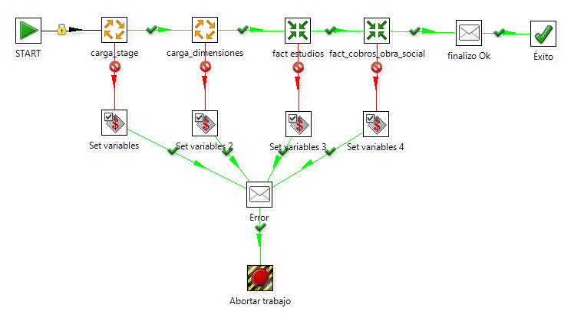

Ilustración 48: ETL job_general

La ilustración 49 muestra la secuencia de ejecución para cargar cada tabla de stage.

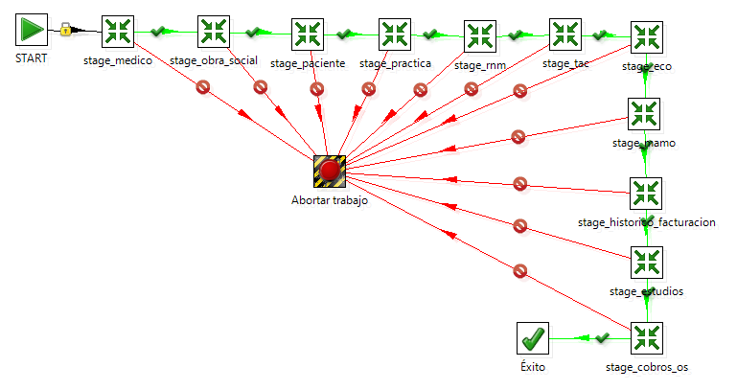

Ilustración 49: ETL carga_stage

La carga de stage_estudios toma datos de diferentes tablas de stage. En la ilustración se 50 encuentra el proceso.

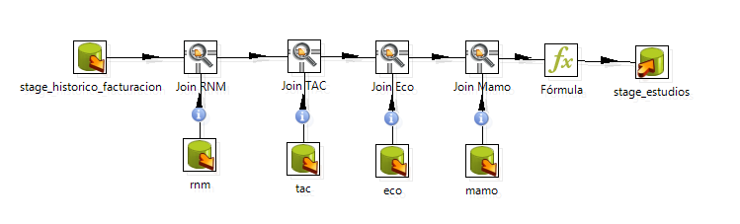

Ilustración 50: ETL stage_estudios

Las demás transformaciones de carga de stage contienen el paso que obtiene el archivo DBF y la tabla de destino. En la ilustración 51 se encuentra uno de estos procesos.

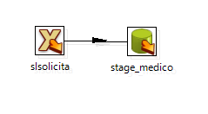

Ilustración 51: ETL stage_medico

Luego de cargar las tablas de stage se procede a la carga de las tablas de dimensiones. En la ilustración 52 está la secuencia de ejecución.

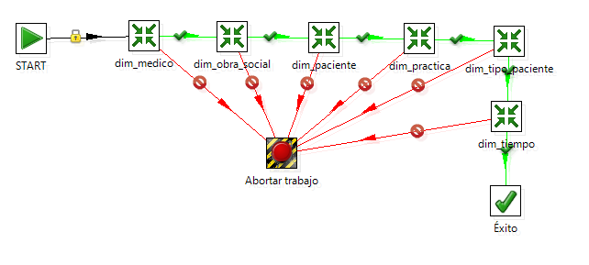

Ilustración 52: ETL carga_dimensiones

Las siguientes ilustraciones (de 53 hasta 57) contienen los ETLs que cargan cada dimensión.

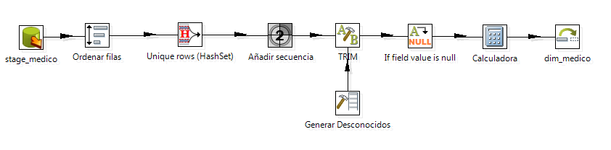

Ilustración 53: ETL dim_medico

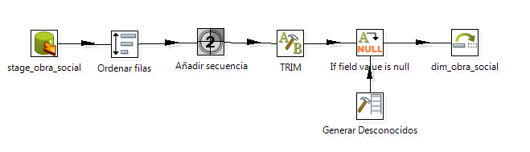

Ilustración 54: ETL dim_obra_social

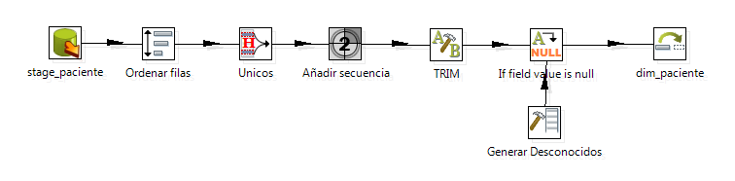

Ilustración 55: ETL dim_paciente

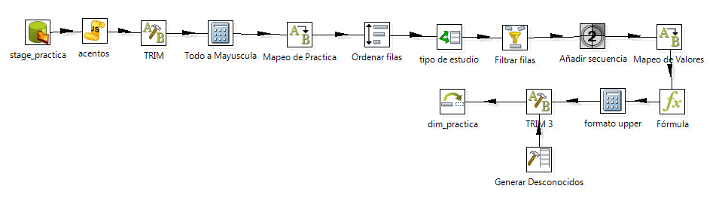

Ilustración 56: ETL dim_practica

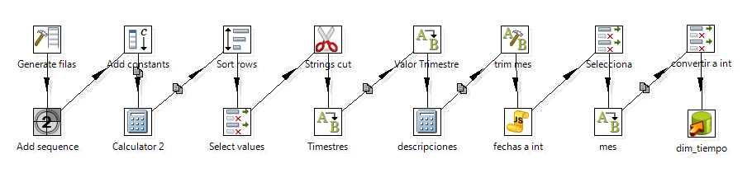

Ilustración 57: ETL dim_tiempo

En las siguientes ilustraciones de 58 y 59 están los procesos que cargan los hechos mencionados en el proceso general.

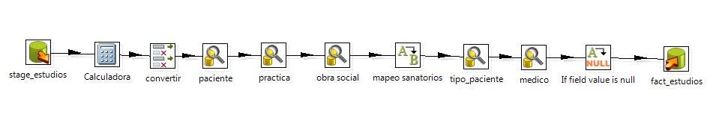

Ilustración 58: ETL fact_estudios

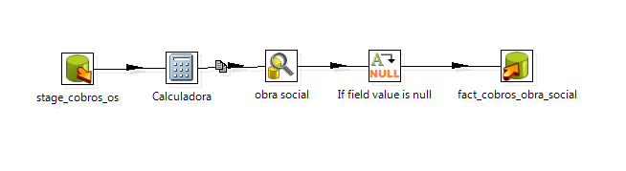

Ilustración 59: ETL fact_cobros_obral_social

Para la carga del datamart de contabilidad se ejecuta un proceso con la secuencia de carga de tablas de stage, dimensiones y hechos. Al finalizar correctamente o por un error se envía un correo al administrador del sistema. En la ilustración 60 se encuentra la imagen del proceso principal.

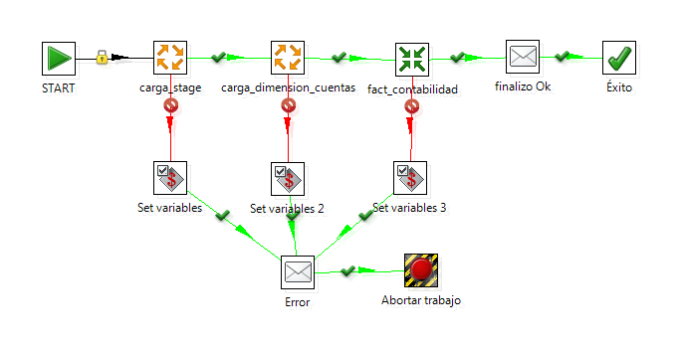

Ilustración 60: ETL job_contabilidad

En las ilustraciones 61 y 62 se muestran los procesos que cargan las tablas de stage.

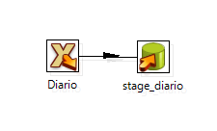

Ilustración 61: ETL stage_diario

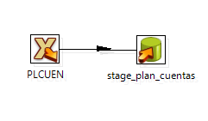

Ilustración 62: ETL stage_plan_cuentas

La ilustración 63 demuestra la secuencia de ejecución de los procesos para cargar la dimensión de cuentas. Se realizó de esta manera para armar las agrupaciones de cuentas.

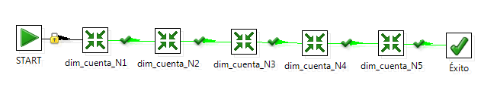

Ilustración 63: ETL dim_cuenta

En las siguientes ilustraciones (64 a 68) se visualizan las cargas de los diferentes niveles de las cuentas mencionadas anteriormente.

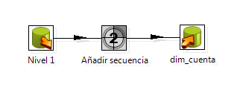

Ilustración 64: ETL dim_cuenta_N1

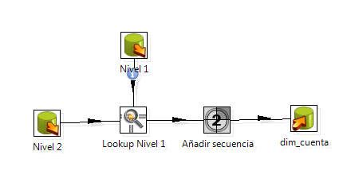

Ilustración 65: ETL dim_cuenta_N2

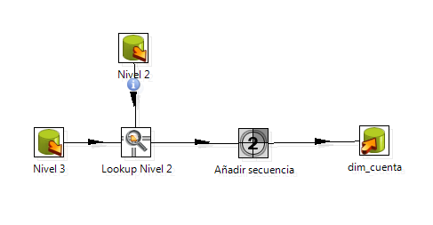

Ilustración 66: ETL dim_cuenta_N3

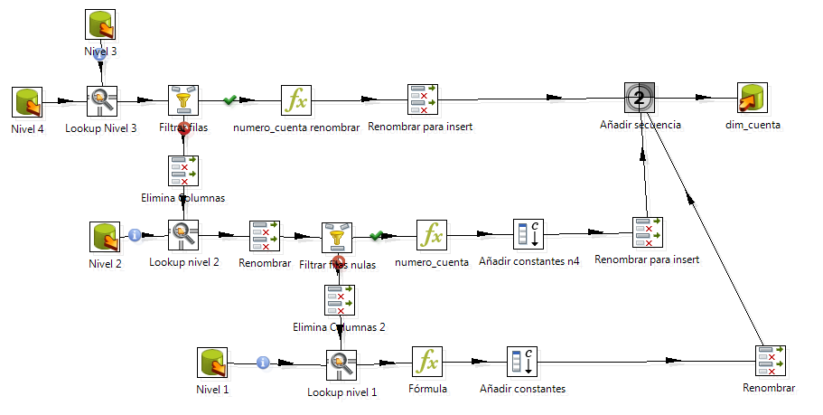

Ilustración 67: ETL dim_cuenta_N4

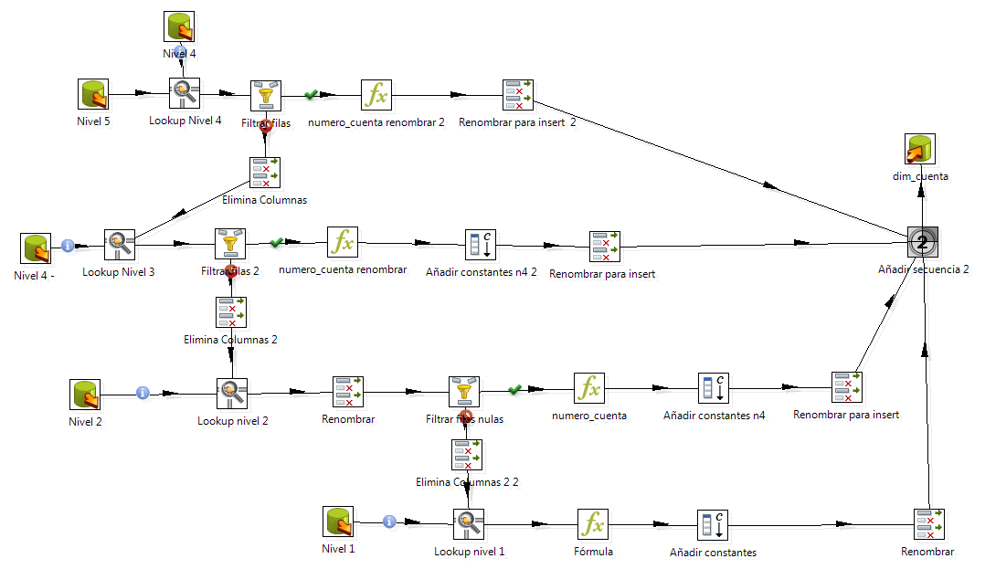

Ilustración 68: ETL dim_cuenta_N5

Finalmente se carga la tabla de hechos de contabilidad. El proceso se encuentra en la ilustración A2.22.

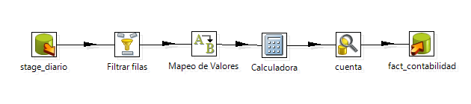

Ilustración 69: ETL fact_contabilidad

# Anexo 3

A continuación se encuentra los XMLs mencionados en las definiciones de los cubos (secciones 5.6.1.2, 5.6.2.2 y 5.6.3.2)

<Schema name="DWH">

<Dimension type="TimeDimension" visible="true" highCardinality="false" name="Dim_Tiempo">

<Hierarchy name="Tiempo" visible="true" hasAll="true" allMemberCaption="Total Tiempo" primaryKey="id_tiempo">

<Table name="dim_tiempo" schema="public">

</Table>

<Level name="Anio" visible="true" column="anio" type="Integer" uniqueMembers="true" levelType="TimeYears" hideMemberIf="Never" caption="A&#241;o">

</Level>

<Level name="Mes" visible="true" column="id_mes" type="Integer" uniqueMembers="true" levelType="TimeMonths" hideMemberIf="Never" caption="Mes" captionColumn="mes">

</Level>

<Level name="Dia" visible="true" column="id_tiempo" type="Integer" uniqueMembers="true" levelType="TimeDays" hideMemberIf="Never" caption="D&#237;a" captionColumn="dia">

</Level>

</Hierarchy>

</Dimension>

<Dimension type="StandardDimension" visible="true" highCardinality="false" name="Dim_Obra_Social">

<Hierarchy name="Obra_Social" visible="true" hasAll="true" allMemberCaption="Todas las Obras Sociales" primaryKey="id" caption="Obra Social">

<Table name="dim_obra_social" schema="public">

</Table>

<Level name="Gerenciadora" visible="true" column="gerenciadora" type="String" uniqueMembers="false" levelType="Regular" hideMemberIf="Never" caption="Gerenciadora">

</Level>

<Level name="Obra_Social" visible="true" column="nombre" type="String" uniqueMembers="false" levelType="Regular" hideMemberIf="Never" caption="Obra Social">

</Level>

</Hierarchy>

</Dimension>

<Dimension type="StandardDimension" visible="true" highCardinality="false" name="Dim_Paciente">

<Hierarchy name="Paciente" visible="true" hasAll="true" allMemberCaption="Todos los Pacientes" primaryKey="id">

<Table name="dim_paciente" schema="public">

</Table>

<Level name="Paciente" visible="true" column="nombre" type="String" uniqueMembers="false" levelType="Regular" hideMemberIf="Never">

<Property name="DNI" column="dni" type="Numeric">

</Property>

</Level>

</Hierarchy>

</Dimension>

<Dimension type="StandardDimension" visible="true" highCardinality="false" name="Dim_Practica">

<Hierarchy name="Practica" visible="true" hasAll="true" allMemberCaption="Todas las Practicas" primaryKey="id">

<Table name="dim_practica" schema="public">

</Table>

<Level name="Tipo_Practica" visible="true" column="tipo_practica" type="String" uniqueMembers="false" levelType="Regular" hideMemberIf="Never" caption="Tipo de Practica">

</Level>

<Level name="Descripcion" visible="true" column="descripcion" type="String" uniqueMembers="false" levelType="Regular" hideMemberIf="Never" caption="Descripcion">

</Level>

</Hierarchy>

</Dimension>

<Dimension type="StandardDimension" visible="true" highCardinality="false" name="Dim_Medico">

<Hierarchy name="Medico" visible="true" hasAll="true" allMemberCaption="Todos los Medicos" primaryKey="id">

<Table name="dim_medico" schema="public">

</Table>

<Level name="Medico" visible="true" column="nombre" type="String" uniqueMembers="true" levelType="Regular" hideMemberIf="Never">

<Property name="Matricula" column="matricula" type="String">

</Property>

</Level>

</Hierarchy>

</Dimension>

<Dimension type="StandardDimension" visible="true" highCardinality="false" name="Dim_Tipo_Paciente">

<Hierarchy name="Tipo_Paciente" visible="true" hasAll="true" allMemberCaption="Todos los Tipos de Pacientes" primaryKey="id" caption="Tipo Paciente">

<Table name="dim_tipo_paciente" schema="public">

</Table>

<Level name="Tipo_Paciente" visible="true" column="tipo_paciente" type="String" uniqueMembers="true" levelType="Regular" hideMemberIf="Never" caption="Tipo Paciente">

</Level>

<Level name="Sanatorio" visible="true" column="sanatorio" type="String" uniqueMembers="true" levelType="Regular" hideMemberIf="Never">

</Level>

</Hierarchy>

</Dimension>

<Dimension type="StandardDimension" visible="true" highCardinality="false" name="Dim_Cuenta">

<Hierarchy name="Cuenta" visible="true" hasAll="true" allMemberCaption="Todas las Cuentas" primaryKey="id" caption="Cuenta">

<Table name="dim_cuenta" schema="public">

</Table>

<Level name="Nivel1" visible="true" column="numero_cuenta_n1" nameColumn="nombre_cuenta_n1" type="Integer" uniqueMembers="true" levelType="Regular" hideMemberIf="Never" caption="Nivel1">

</Level>

<Level name="Nivel2" visible="true" column="numero_cuenta_n2" nameColumn="nombre_cuenta_n2" type="Integer" uniqueMembers="true" levelType="Regular" hideMemberIf="Never" caption="Nivel2">

</Level>

<Level name="Nivel3" visible="true" column="numero_cuenta_n3" nameColumn="nombre_cuenta_n3" type="Integer" uniqueMembers="true" levelType="Regular" hideMemberIf="IfBlankName" caption="Nivel3">

</Level>

<Level name="Nivel4" visible="true" column="numero_cuenta_n4" nameColumn="nombre_cuenta_n4" type="Integer" uniqueMembers="true" levelType="Regular" hideMemberIf="IfBlankName" caption="Nivel4">

</Level>

</Hierarchy>

</Dimension>

<Dimension type="StandardDimension" visible="true" highCardinality="false" name="Dim_Cuenta2">

<Hierarchy name="Nivel1" visible="true" hasAll="true" primaryKey="id" caption="Cuenta Nivel 1">

<Table name="dim_cuenta" schema="public">

</Table>

<Level name="Nivel1" visible="true" column="nombre_cuenta_n1" type="String" uniqueMembers="true" levelType="Regular" hideMemberIf="Never">

</Level>

</Hierarchy>

<Hierarchy name="Nivel2" visible="true" hasAll="true" primaryKey="id">

<Table name="dim_cuenta" schema="public">

</Table>

<Level name="Nivel2" visible="true" column="nombre_cuenta_n2" type="String" uniqueMembers="true" levelType="Regular" hideMemberIf="Never">

</Level>

</Hierarchy>

</Dimension>

<Cube name="Estudios" caption="Estudios" visible="true" cache="true" enabled="true">

<Table name="fact_estudios" schema="public">

</Table>

<DimensionUsage source="Dim_Tiempo" name="Dim_Tiempo" caption="Tiempo" visible="true" foreignKey="id_tiempo" highCardinality="false">

</DimensionUsage>

<DimensionUsage source="Dim_Obra_Social" name="Dim_Obra_Social" caption="Obra Social" visible="true" foreignKey="id_obra_social" highCardinality="false">

</DimensionUsage>

<DimensionUsage source="Dim_Paciente" name="Dim_Paciente" caption="Paciente" visible="true" foreignKey="id_paciente" highCardinality="false">

</DimensionUsage>

<DimensionUsage source="Dim_Practica" name="Dim_Practica" caption="Practica" visible="true" foreignKey="id_practica" highCardinality="false">

</DimensionUsage>

<DimensionUsage source="Dim_Medico" name="Dim_Medico" caption="Medico" visible="true" foreignKey="id_medico" highCardinality="false">

</DimensionUsage>

<DimensionUsage source="Dim_Tipo_Paciente" name="Dim_Tipo_Paciente" caption="Tipo de Paciente" visible="true" foreignKey="id_tipo_paciente" highCardinality="false">

</DimensionUsage>

<Measure name="Importe" column="precio" datatype="Numeric" formatString="$ #,##0.00" aggregator="sum" visible="true">

</Measure>

<Measure name="Cantidad" column="cantidad" datatype="Numeric" formatString="#,##0" aggregator="sum" visible="true">

</Measure>

<CalculatedMember name="Cantidad_YTD" formatString="#,##0" caption="Cantidad (YTD)" formula="Sum(YTD([Dim_Tiempo.Tiempo].CurrentMember), [Measures].[Cantidad])" dimension="Measures" visible="true">

</CalculatedMember>

<CalculatedMember name="Cantidad_MTD" formatString="#,##0" caption="Cantidad (MTD)" formula="Sum(MTD([Dim_Tiempo.Tiempo].CurrentMember), [Measures].[Cantidad])" dimension="Measures" visible="true">

</CalculatedMember>

<CalculatedMember name="Importe_YTD" formatString="$ #,##0.00" caption="Importe (YTD)" formula="Sum(YTD([Dim_Tiempo.Tiempo].CurrentMember), [Measures].[Importe])" dimension="Measures" visible="true">

</CalculatedMember>

<CalculatedMember name="Importe_MTD" formatString="$ #,##0.00" caption="Importe (MTD)" formula="Sum(MTD([Dim_Tiempo.Tiempo].CurrentMember), [Measures].[Importe])" dimension="Measures" visible="true">

</CalculatedMember>

<CalculatedMember name="Cantidad_Mes_Prev" formatString="#,##0" caption="Cantidad (Mes Ant)" formula="(ParallelPeriod([Dim_Tiempo.Tiempo].[Mes], 1, [Dim_Tiempo.Tiempo].CurrentMember), [Measures].[Cantidad])" dimension="Measures" visible="true">

</CalculatedMember>

<CalculatedMember name="Cantidad_Anio_Prev" formatString="#,##0" caption="Cantidad (Anio Ant)" formula="(ParallelPeriod([Dim_Tiempo.Tiempo].[Anio], 1, [Dim_Tiempo.Tiempo].CurrentMember), [Measures].[Cantidad])" dimension="Measures" visible="true">

</CalculatedMember>

<CalculatedMember name="Importe_Mes_Prev" formatString="$ #,##0.00" caption="Importe (Mes Ant)" formula="(ParallelPeriod([Dim_Tiempo.Tiempo].[Mes], 1, [Dim_Tiempo.Tiempo].CurrentMember), [Measures].[Importe])" dimension="Measures" visible="true">

</CalculatedMember>

<CalculatedMember name="Importe_Anio_Prev" formatString="$ #,##0.00" caption="Importe (Anio Ant)" formula="(ParallelPeriod([Dim_Tiempo.Tiempo].[Anio], 1, [Dim_Tiempo.Tiempo].CurrentMember), [Measures].[Importe])" dimension="Measures" visible="true">

</CalculatedMember>

<CalculatedMember name="Cantidad_Forecast" formatString="#,##0" caption="Cantidad (Forecast)" formula="LinRegPoint(Rank([Dim_Tiempo].CurrentMember,[Dim_Tiempo].CurrentMember.Level.Members), {[Dim_Tiempo].CurrentMember.Level.Members}, [Measures].[Cantidad],Rank([Dim_Tiempo].CurrentMember, [Dim_Tiempo].CurrentMember.Level.Members))" dimension="Measures" visible="true">

</CalculatedMember>

<CalculatedMember name="Importe_Forecast" formatString="$ #,##0.00" caption="Importe (Forecast)" formula="LinRegPoint(Rank([Dim_Tiempo].CurrentMember,[Dim_Tiempo].CurrentMember.Level.Members), {[Dim_Tiempo].CurrentMember.Level.Members}, [Measures].[Importe],Rank([Dim_Tiempo].CurrentMember, [Dim_Tiempo].CurrentMember.Level.Members))" dimension="Measures" visible="true">

</CalculatedMember>

<CalculatedMember name="Cantidad_Var_AnioPrev" caption="Var Cantidad Anual (%)" formula="([Measures].[Cantidad]- ((ParallelPeriod([Dim_Tiempo].[Anio], 1, [Dim_Tiempo].CurrentMember), [Measures].[Cantidad]))) /(ParallelPeriod([Dim_Tiempo].[Anio], 1, [Dim_Tiempo].CurrentMember), [Measures].[Cantidad]))" dimension="Measures" visible="true">

<CalculatedMemberProperty name="FORMAT_STRING" expression="Iif([Measures].[Cantidad_Var_AnioPrev]&#62;0,&#39;|0.00%|arrow=up&#39;, &#39;|0.00%|arrow=down&#39;)">

</CalculatedMemberProperty>

</CalculatedMember>

<CalculatedMember name="Importe_Var_AnioPrev" caption="Var Importe Anual (%)" formula="([Measures].[Importe]- ((ParallelPeriod([Dim_Tiempo].[Anio], 1, [Dim_Tiempo].CurrentMember), [Measures].[Importe]))) /(ParallelPeriod([Dim_Tiempo].[Anio], 1, [Dim_Tiempo].CurrentMember), [Measures].[Importe]))" dimension="Measures" visible="true">

<CalculatedMemberProperty name="FORMAT_STRING" expression="Iif([Measures].[Importe_Var_AnioPrev]&#62;0,&#39;|0.00%|arrow=up&#39;, &#39;|0.00%|arrow=down&#39;)">

</CalculatedMemberProperty>

</CalculatedMember>

<CalculatedMember name="Cantidad_Var_MesPrev" caption="Var Cantidad Mensual (%)" formula="([Measures].[Cantidad]- ((ParallelPeriod([Dim_Tiempo].[Mes], 1, [Dim_Tiempo].CurrentMember), [Measures].[Cantidad]))) /(ParallelPeriod([Dim_Tiempo].[Mes], 1, [Dim_Tiempo].CurrentMember), [Measures].[Cantidad]))" dimension="Measures" visible="true">

<CalculatedMemberProperty name="FORMAT_STRING" expression="Iif([Measures].[Cantidad_Var_MesPrev]&#62;0,&#39;|0.00%|arrow=up&#39;, &#39;|0.00%|arrow=down&#39;)">

</CalculatedMemberProperty>

</CalculatedMember>

<CalculatedMember name="Importe_Var_MesPrev" caption="Var Importe Mensual (%)" formula="([Measures].[Importe]- ((ParallelPeriod([Dim_Tiempo].[Mes], 1, [Dim_Tiempo].CurrentMember), [Measures].[Importe]))) /(ParallelPeriod([Dim_Tiempo].[Mes], 1, [Dim_Tiempo].CurrentMember), [Measures].[Importe]))" dimension="Measures" visible="true">

<CalculatedMemberProperty name="FORMAT_STRING" expression="Iif([Measures].[Importe_Var_MesPrev]&#62;0,&#39;|0.00%|arrow=up&#39;, &#39;|0.00%|arrow=down&#39;)">

</CalculatedMemberProperty>

</CalculatedMember>

</Cube>

<Cube name="CobranzasOS" caption="Cobranzas Obra Social" visible="true" cache="true" enabled="true">

<Table name="fact_cobros_obra_social" schema="public">

</Table>

<DimensionUsage source="Dim_Obra_Social" name="Dim_Obra_Social" caption="Obra Social" visible="true" foreignKey="id_obra_social" highCardinality="false">

</DimensionUsage>

<DimensionUsage source="Dim_Tiempo" name="Dim_Fecha_Cobro" caption="Fecha Cobro" visible="true" foreignKey="id_fecha_cobro" highCardinality="false">

</DimensionUsage>

<DimensionUsage source="Dim_Tiempo" name="Dim_Periodo" caption="Periodo" visible="true" foreignKey="id_periodo" highCardinality="false">

</DimensionUsage>

<Measure name="debito" column="debito" datatype="Numeric" formatString="$ #,##0.00" aggregator="sum" caption="Debito" visible="true">

</Measure>

<Measure name="credito" column="credito" datatype="Numeric" formatString="$ #,##0.00" aggregator="sum" caption="Credito" visible="true">

</Measure>

<CalculatedMember name="saldo" formatString="$ #,##0.00" caption="Saldo" formula="[Measures].[credito] - [Measures].[debito] " dimension="Measures" visible="true">

</CalculatedMember>

</Cube>

<Cube name="Contabilidad" caption="Contabilidad" visible="true" cache="true" enabled="true">

<Table name="fact_contabilidad" schema="public">

</Table>

<DimensionUsage source="Dim_Tiempo" name="Dim_Tiempo" caption="Tiempo" visible="true" foreignKey="id_tiempo" highCardinality="false">

</DimensionUsage>

<DimensionUsage source="Dim_Cuenta" name="Dim_Cuenta" caption="Cuenta" visible="true" foreignKey="id_cuenta" highCardinality="false">

</DimensionUsage>

<Measure name="Importe" column="importe" datatype="Numeric" formatString="$ #,##0.00" aggregator="sum" visible="true">

</Measure>

<CalculatedMember name="Importe_YTD" formatString="$ #,##0.00" caption="Importe (YTD)" formula="Sum(YTD([Dim_Tiempo.Tiempo].CurrentMember), [Measures].[Importe])" dimension="Measures" visible="true">

</CalculatedMember>

<CalculatedMember name="Importe_MTD" formatString="$ #,##0.00" caption="Importe (MTD)" formula="Sum(MTD([Dim_Tiempo.Tiempo].CurrentMember), [Measures].[Importe])" dimension="Measures" visible="true">

</CalculatedMember>

<CalculatedMember name="Importe_Anio_Prev" formatString="$ #,##0.00" caption="Importe (Anio Ant)" formula="(ParallelPeriod([Dim_Tiempo.Tiempo].[Anio], 1, [Dim_Tiempo.Tiempo].CurrentMember), [Measures].[Importe])" dimension="Measures" visible="true">

</CalculatedMember>

<CalculatedMember name="Importe_Mes_Prev" formatString="$ #,##0.00" caption="Importe (Mes Ant)" formula="(ParallelPeriod([Dim_Tiempo.Tiempo].[Mes], 1, [Dim_Tiempo.Tiempo].CurrentMember), [Measures].[Importe])" dimension="Measures" visible="true">

</CalculatedMember>

<CalculatedMember name="Importe_Var_AnioPrev" caption="Var Importe Anual (%)" formula="([Measures].[Importe]- ((ParallelPeriod([Dim_Tiempo].[Anio], 1, [Dim_Tiempo].CurrentMember), [Measures].[Importe]))) /(ParallelPeriod([Dim_Tiempo].[Anio], 1, [Dim_Tiempo].CurrentMember), [Measures].[Importe]))" dimension="Measures" visible="true">

<CalculatedMemberProperty name="FORMAT_STRING" expression="Iif([Measures].[Importe_Var_AnioPrev]&#62;0,&#39;|0.00%|arrow=up&#39;, &#39;|0.00%|arrow=down&#39;)">

</CalculatedMemberProperty>

</CalculatedMember>

<CalculatedMember name="Importe_Var_MesPrev" caption="Var Importe Mensual (%)" formula="([Measures].[Importe]- ((ParallelPeriod([Dim_Tiempo].[Mes], 1, [Dim_Tiempo].CurrentMember), [Measures].[Importe]))) /(ParallelPeriod([Dim_Tiempo].[Mes], 1, [Dim_Tiempo].CurrentMember), [Measures].[Importe]))" dimension="Measures" visible="true">

<CalculatedMemberProperty name="FORMAT_STRING" expression="Iif([Measures].[Importe_Var_MesPrev]&#62;0,&#39;|0.00%|arrow=up&#39;, &#39;|0.00%|arrow=down&#39;)">

</CalculatedMemberProperty>

</CalculatedMember>

</Cube>

</Schema>

# Anexo 4

En la siguiente ilustración se encuentra el reporte diario, definido en la sección 5.8 para el envío automático.

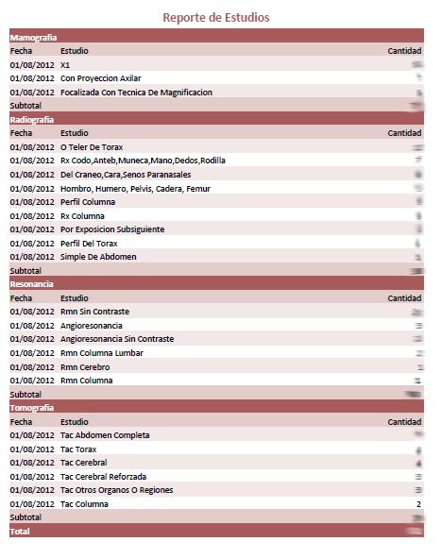

Ilustración 70: Reporte de estudios

# Bibliografía

[1] H. P. Luhn, “A Business Intelligence System,” *IBM J. Res. Dev.*, vol. 2, no. 4, pp. 314–319, 1958.

[2] D. J. Power, “A Brief History of Decision Support Systems,” 2007. [Online]. Available: http://dssresources.com/history/dsshistory.html. [Accessed: 08-Jan-2015].

[3] Inmon, *Building The Data Warehouse*, 3rd ed. John Wiley & Sons, Inc., 2002.

[4] R. Kimball and M. Ross, *The Data Warehouse Toolkit: The Definitive Guide to Dimensional Modeling*, 3rd ed., vol. 32, no. 3. Wiley, 2013.

[5] S. Chaudhuri, U. Dayal, and V. Ganti, “Database technology for decision support systems,” *Computer (Long. Beach. Calif).*, vol. 34, no. 12, pp. 48–55, Dec. 2001.

[6] R. Kimball and M. Ross, *The Kimball Group Reader: Relentlessly Practical Tools for Data Warehousing and Business Intelligence*. Wiley, 2010.

[7] K. Boulil, F. Le Ber, S. Bimonte, C. Grac, and F. Cernesson, “Multidimensional modeling and analysis of large and complex watercourse data: an OLAP-based solution,” *Ecol. Inform.*, vol. 24, pp. 90–106, 2014.

[8] M. Golfarelli, D. Maio, and S. Rizzi, “the Dimensional Fact Model: a Conceptual Model for Data Warehouses,” *Int. J. Coop. Inf. Syst.*, vol. 07, no. 02n03, pp. 215–247, 1998.

[9] S. Allen and E. Terry, *Beginning Relational Data Modeling*. 2005.

[10] S. Hira and P. S. Deshpande, “Data Analysis using Multidimensional Modeling, Statistical Analysis and Data Mining on Agriculture Parameters,” *Procedia Comput. Sci.*, vol. 54, pp. 431–439, 2015.

[11] J. C. Díaz, *Introducción al Business Intelligence*. Barcelona: Editorial UOC, 2012.

[12] S. Chaudhuri and U. Dayal, “An overview of data warehousing and OLAP technology,” *ACM SIGMOD Rec.*, vol. 26, no. 1, pp. 65–74, 1997.

[13] D. L. Moody and M. a R. Kortink, “From Enterprise Models to Dimensional Models: A Methodology for Data Warehouse and Data Mart Design,” *Proc. Int. Work. Des. Manag. Data Warehouses*, vol. 2000, pp. 5–16, 2000.

[14] J. Mundy and W. Thornthwaite, *The Microsoft Data Warehouse Toolkit With SQL Server 2008 R2 and the Microsoft Business Intelligence Toolset*. 2011.

[15] E. F. Codd, S. B. Codd, and C. T. Salley, “Providing OLAP (on-line Analytical Processing) to User-analysts: An IT Mandate,” *Codd Date*, vol. 32, pp. 3–5, 1993.

[16] “http://www.olapcouncil.org/.” [Online]. Available: http://www.olapcouncil.org/. [Accessed: 01-Aug-2015].

[17] M. Russo, A. Ferrari, and C. Webb, *Microsoft SQL Server 2012 Analysis Services: The BISM Tabular Model*. 2012.

[18] A. Zagorecki, J. Ristvej, L. K. Comfort, and T. Lovecek, “Executive dashboard systems for emergency management,” *Komunikacie*, vol. 14, no. 2, pp. 82–89, 2012.

[19] A. Ballvé, *Tablero de control: información para crear valor*, 1st ed. Emecé, 2008.

[20] W. W. Eckerson, “Deploying Dashboards and Scorecards,” no. July, p. 28, 2006.

[21] R. S. Kaplan, “Conceptual Foundations of the Balanced Scorecard Conceptual Foundations of the Balanced Scorecard,” *Manag. Account. Res.*, 2010.

[22] Eckerson, “Gauge Your Data Warehouse Maturity - Information Management Magazine Article,” 2004. [Online]. Available: http://www.information-management.com/issues/20041101/1012391-1.html?zkPrintable=1&nopagination=1. [Accessed: 18-Oct-2014].

[23] N. Côrte-real and M. Neto, “Business Intelligence Maturity Assessment Model for organizations,” 2012, pp. 1–7.

[24] I. Hribar, “OVERVIEW OF BUSINESS INTELLIGENCE MATURITY,” 2010.

[25] INDEC, “Grandes Empresas Argentinas 1993-2004.” [Online]. Available: http://www.indec.mecon.ar/ftp/cuadros/publicaciones/grandes-empresas-93-04.pdf. [Accessed: 20-Aug-2014].

[26] R. Cohen, “FI UBA - Contabilidad.” [Online]. Available: http://materias.fi.uba.ar/7626/ContabilidadTexto.pdf. [Accessed: 20-Aug-2014].

[27] Pentaho, “Pentaho BI Platform License.” [Online]. Available: http://community.pentaho.com/faq/platform_licensing.php. [Accessed: 29-Sep-2014].

[28] FSF, “gnu.org.” [Online]. Available: http://www.gnu.org/licenses/gpl-2.0.html. [Accessed: 29-Sep-2014].

[29] A. Marinheiro and J. Bernardino, “Analysis of Open Source Business Intelligence Suites Análise de Suites Open Source Business Intelligence,” 2013, p. 7.

[30] M. Tereso and J. Bernardino, “Open Source Business Intelligence Tools for SMEs,” 2011, p. 4.

[31] Gartner Group, “Magic Quadrant for Business Intelligence and Analytics Platforms,” 2014. [Online]. Available: http://www.gartner.com/technology/reprints.do?id=1-1QLGACN&ct=140210&st=sb. [Accessed: 30-Sep-2014].

[32] Pentaho, “Pentaho.” [Online]. Available: http://www.pentaho.com/. [Accessed: 01-Oct-2014].

[33] R. Kimball and J. Caserta, *The Data Warehouse ETL Toolkit*. Wiley, 2004.

1. Ecografía doppler: ecografía basada en los ultrasonidos.
2. CD: acrónimo de Compact Disc.
3. Spreadmart: término acuñado por TDWI de la conjunción de spreadsheet (planillas de cálculo) + datamart.
4. GNU GPLv2: Acrónimo de GNU General Public License version 2
5. Acrónimo de Data Base File
6. Acronimo de Slowly Changing Dimension
7. Por las siglas en inglés de eXtensible Markup Language (lenguaje de marcas extensible)
8. Drag and drop: Arrastrar y soltar con el mouse.
9. Acrónimo de MultiDimensional eXpressions (lenguaje de consulta muldtimensional)
10. Acrónimo de Comunity Dashboard Editor
11. Acrónimo de MicroSoft Disk Operating System